# 

# 

# 

APUNTS:

**Mineria de dades**

**Data Mining notes**

MIDA

Mariona Farré

UPC - EPSEVG

Curs: 2023-24

**Tema 1: Introducció a la Mineria de dades 4**

Raw data: 5

**Tema 2.1: Caracterització i preparació de les dades 7**

**Preparació de les dades: 7**

Forma Tabular: 7

**Entendre les dades: 8**

Numerals: 8

Categorical: 9

**Anàlisi de columnes: 9**

Uni-variate: 9

Boxplot: 9

Histograma: 9

Estudi bi-variate: 10

Dues quantitatives: 10

Qualitativa i Quantitativa: 10

Dues qualitatives: 10

**Processament de dades: 10**

Data Cleaning: 10

Missing data: 10

Trobar errors: 11

Finding outliers: 11

1. Gràfic: 12

2. Statistical-based: 12

3. Distance-based i Density-based: 12

**Tema 2.2: Transformació de Dades 13**

**Value transformation: 13**

Homogeneïtzació de les dades: 13

Categorical a Numeral: 13

● Ordinal (Label) encoding: 13

● One-Hot encoding: 13

● Mean encoding: 13

Numerical to Qualitative: 13

Reescalar les dades: 14

Canviar la distribució: 14

Effect of log-normalization: 14

Reemplaçar per quantiles: 14

**Treball en les columnes: 14**

Reduir el número de columnes: Treure variables 14

● Feature Selection: 14

● Feature Extraction: 16

Enriquir el dataset: Ajuntar taules 17

Enriquir el dataset: Crear noves variables 17

**Treball en les files: 17**

Reduir el nombre de files: 17

Sampling: 17

Incrementar el nombre de files: 18

Datasets no balancejats: 18

**Tema 3: Mètodes supervisats: Intro i avaluació 19**

**Avaluació de classificadors: 19**

Introducció i mesures: 19

Cross-validation: 20

K-fold Cross-validation: 21

Leave-one-out (LOO): 21

Bootstrapping: 21

Confidence intervals: 21

**Multi-class classification: 22**

One vs One(OVO) 22

One vs All (OVA) 22

**Data preparation: 23**

**Generalitzacions al crear classificadors: 23**

Discriminative method: 23

Generative method: 23

**Tema 4.1: knn i Naive Bayes 24**

**Nearest Neighbor: 24**

K-NN: 24

Mesures de distància: 24

Algoritme: 24

Distància amb pes: 25

**Naïve Bayes: 26**

teorema de Bayes: 26

**Tema 4.2: Decision Trees 28**

**Top-Down: Induction de Decision Trees 28**

**Teoria de la informació: 29**

Resposta binària: 29

**Entropia (Entropy): 29**

**Overfitting: 30**

Variables categòriques: 31

Atributs amb valors numèrics: 31

**Arbre de decisió per regressió: 31**

**Tema 5.1 Boosting 32**

**Esquemes de votació: 32**

Stacking: 32

Weighted majority: 32

Bagging and Random Forest: 33

Bagging: 33

Random Forests: 33

Boosting: 33

Adaboost algorithm: 34

Boosting vs Bagging: 34

**Tema 5.2 Support Vector Machines 35**

**Large-margin linear classifier: 35**

Linear Separable: 35

Trobar el límit de decisió: 35

Nonlinear Separable Datasets: Soft-Margin SVM 37

**Non-linear classifier: Kernel trick: 37**

Transformar dades en una dimensió més: 37

**Tipus de Kernel: 38**

**Tema 6: Clustering 39**

**Clustering: 39**

**Distàncies i Mesures: 39**

Mesura de similitud: 39

**Algorismes: 39**

Cluster K-means: 40

Evaluar K-means clusters: 40

Preprocessament i Postprocessament: 41

Limitacions: 41

Hierarchical clustering: 41

Agglomerative: 42

MST: Divisive Hierarchical Clustering: 44

Spectral/Graph-based Clustering: 44

DBScan: Algorismes amb Estimadors Densitat: 44

**Evolució dels clusters: 45**

**Tema 7: Regles d'Associació 47**

Aplicacions: 47

Regla d’associació: 47

2 Step approach: 48

Força bruta approach: 48

Reduir nombre de Candidats: 49

Apriori principle: 49

# **Tema 1: Introducció a la Mineria de dades**

pq: ordinadors, internet,compres digitals→ tot moment es genera dades(qui,quan,que,com,que passa…)

important per poder extreure info

mineria de dades els algorismes poden ser +/- eficients - max cost lineal o logarítmic

S’utiliza a totes les empreses que poden tenir un rastre de la informació

Si no s'utilitza mineria de dades, les empreses només analitzen 5-10% de les dades que poden ser analitzades, però mina intenta tractarles totes les dades possibles

empreses volen un resum, extreure info dels usuaris i info de l’empresa

les dades no es lo important-> la info->el coneixement de les dades-> sabiduria per entendre

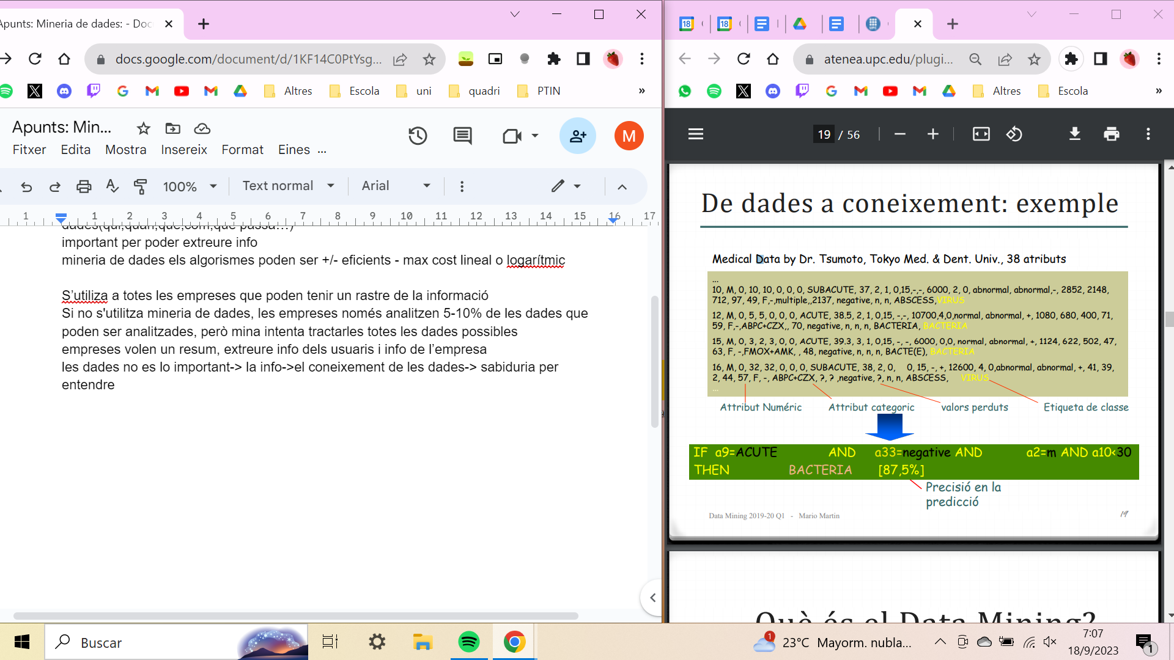

No es pot processar al veure la informació crua i sense analitzar

Les prediccions dels diferents resultats a traves de les dades creant regles i donant un percentatge de predicció de la norma

Mineria dades: un PROCÉS que per extracció automàtica de coneixement ocult **no obvi** a partir de conjunts de dades de gran volum

* processament no lineal ciclic fins arribar resultat
* Trobar patrons/models al conjunt de dades
* Descobrir info desconeguda oculta entre les dades

Son les dades q generen les tesis dels possibles algorismes

* Estadística: construcció dels models algoritmics
* bds: gestió grans quantitats dades
* Aprenentatge automàtic: en algorismes
* Visualització de dades: més facil entendible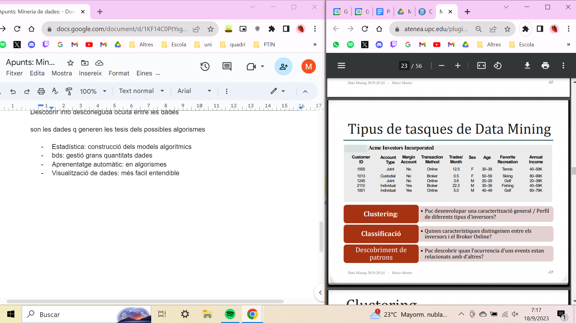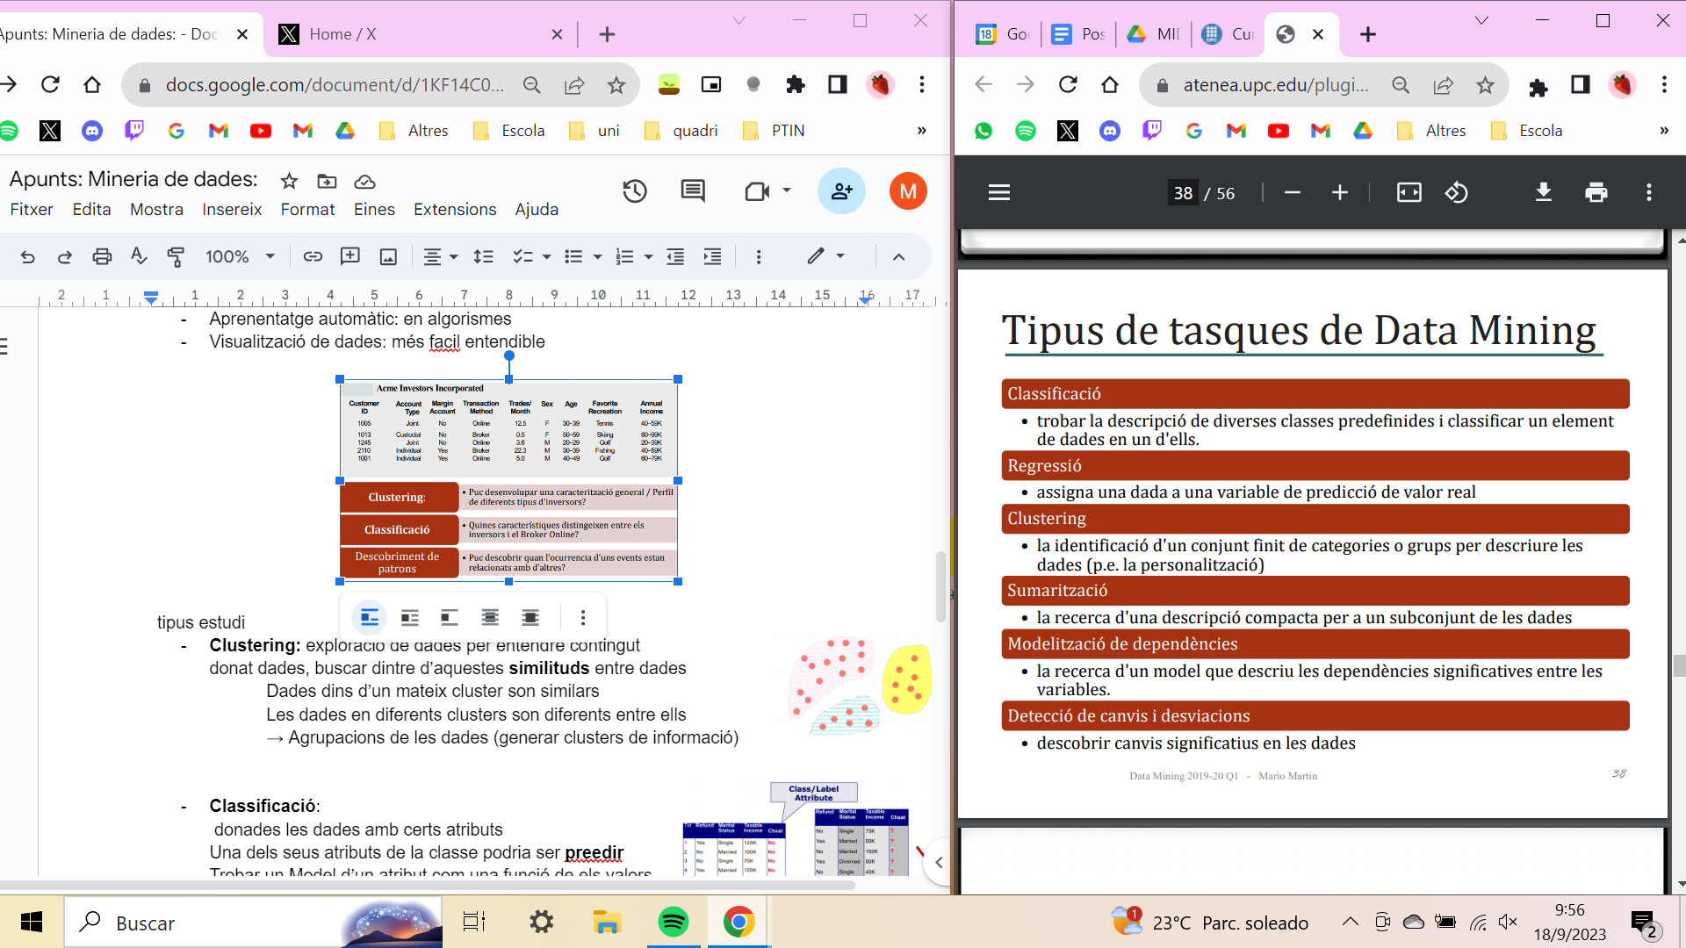

tipus estudi

* **Clustering:** exploració de dades per entendre contingut donat dades, buscar dintre d’aquestes **similituds** entre dades

Dades dins d’un mateix cluster son similars

Les dades en diferents clusters son diferents entre elles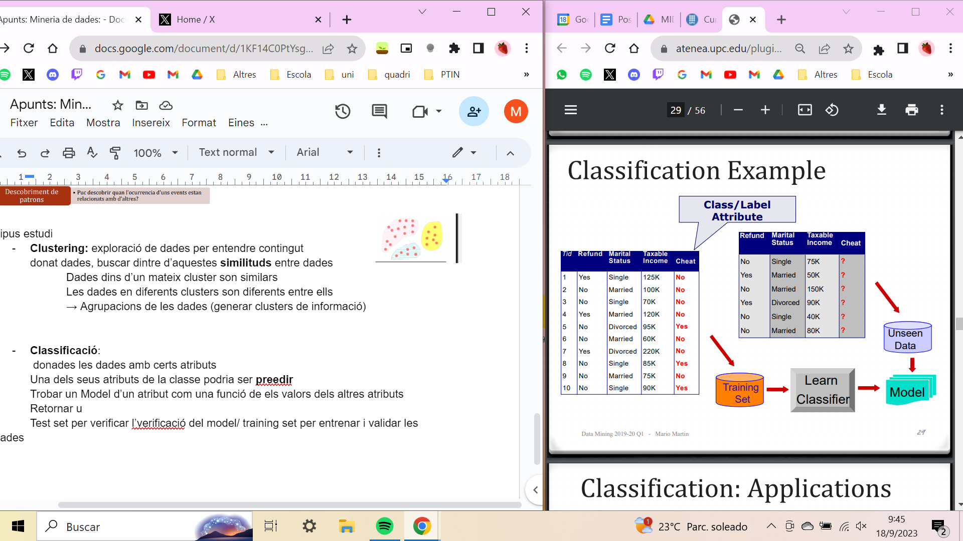

→ Resultat: descriptiu agrupacions de les dades (generar clusters de informació)

* **Classificació**: donat un training set
  + les dades amb certs atributs
  + Uns dels atributs de la classe podria ser **preedit**

Trobar un Model d’un atribut com una funció de els valors dels altres atributs

→Resultat: noves característiques es poden assignar a classe amb molta accuracy

Test set per verificar verificació del model/ training set per entrenar i validar les dades

* **Descobriments de patrons:**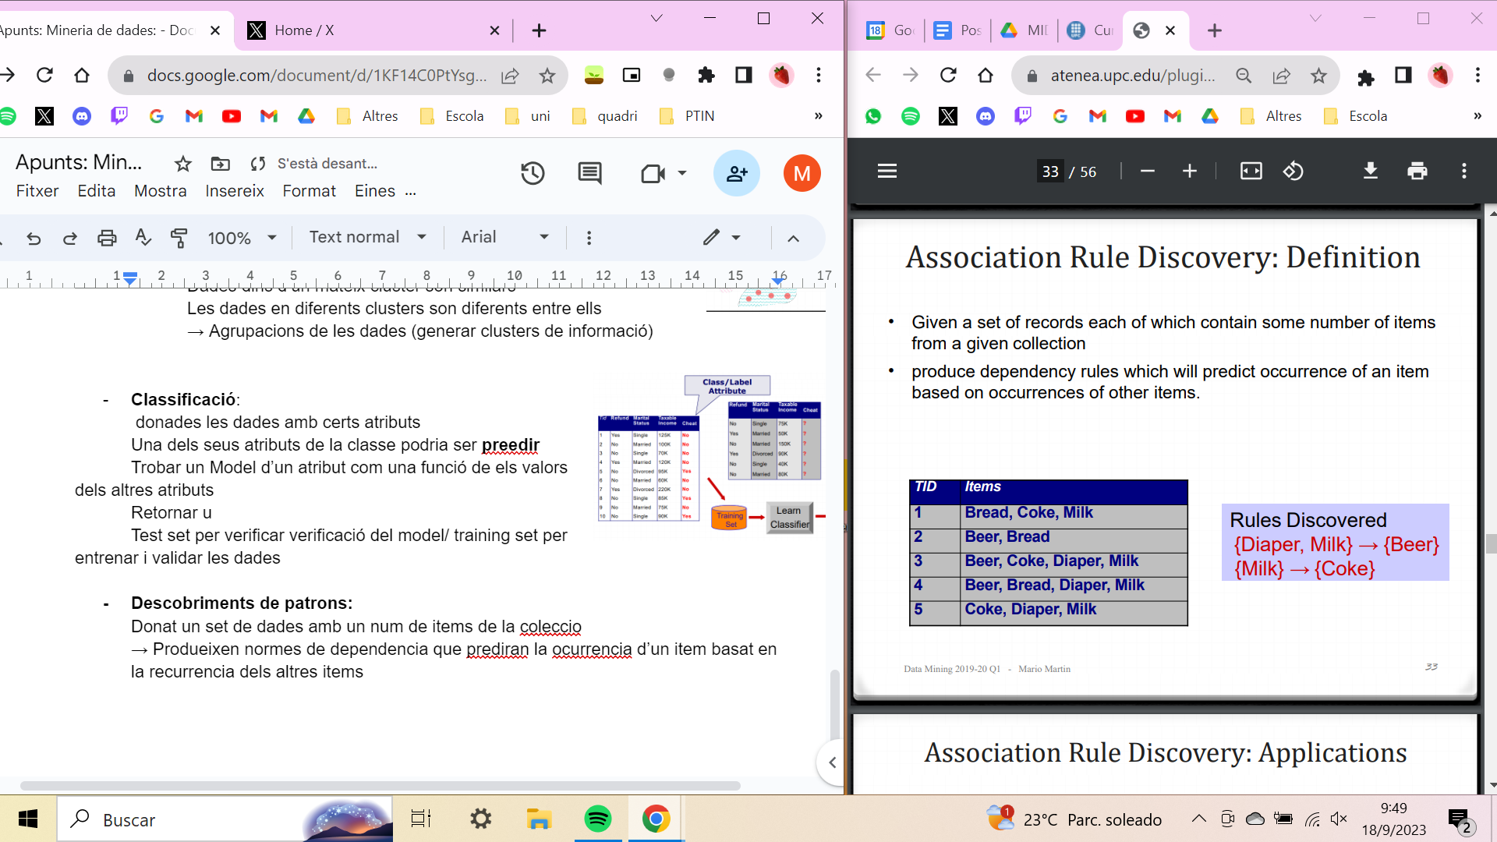

Donat un set de dades amb un num de items de la col·lecció

→ Produeixen **normes de dependencia** que prediran la ocurrència d’un item basat en la recurrencia dels altres items

* **Regressió :** assigna una dada a una variable de predicció de valor real
* **Sumarització:**  recerca d'una descripció compacta per a un subconjunt de les dades
* **Detecció de canvis i desviacions:**  descobrir canvis significatius en les dades

40/56 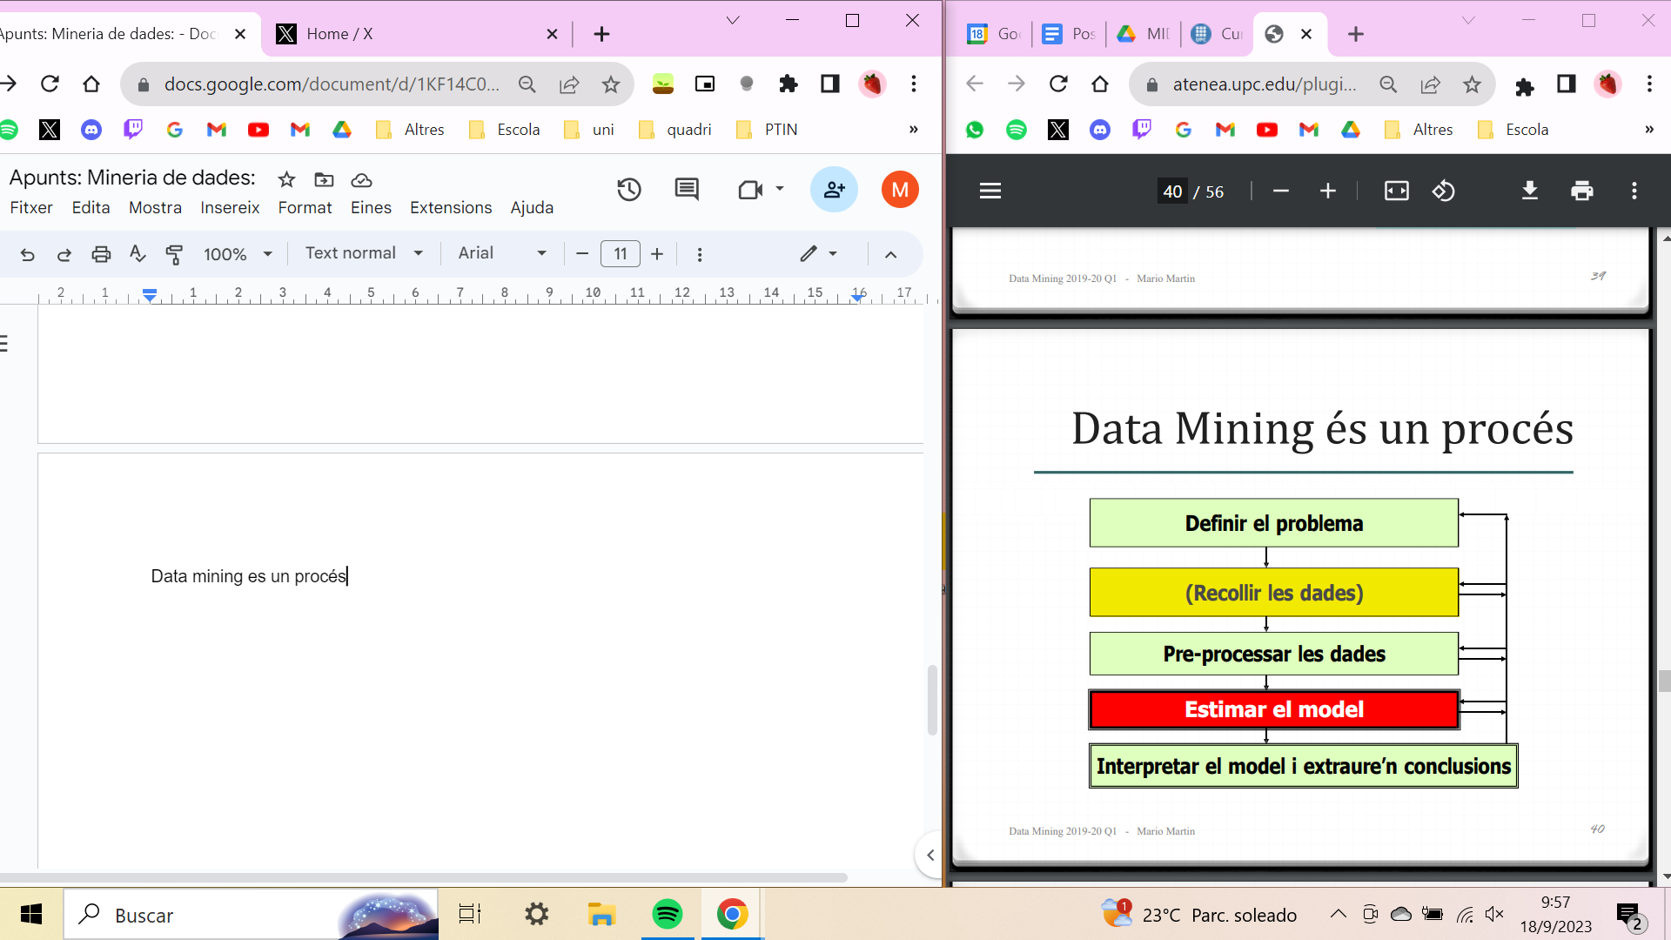

Data mining es un procés **iteratiu i interactiu**

* problema ben definit
* dades han d’estar disponibles
* genera gran quantitat dades “escombraries”
* dades ser pertinents, adequades i netes
* problema no pot ser resolt a amb consultes ordinàries o OLAP (On-Line Analytical Processing) o altres eines de bases de dades
* 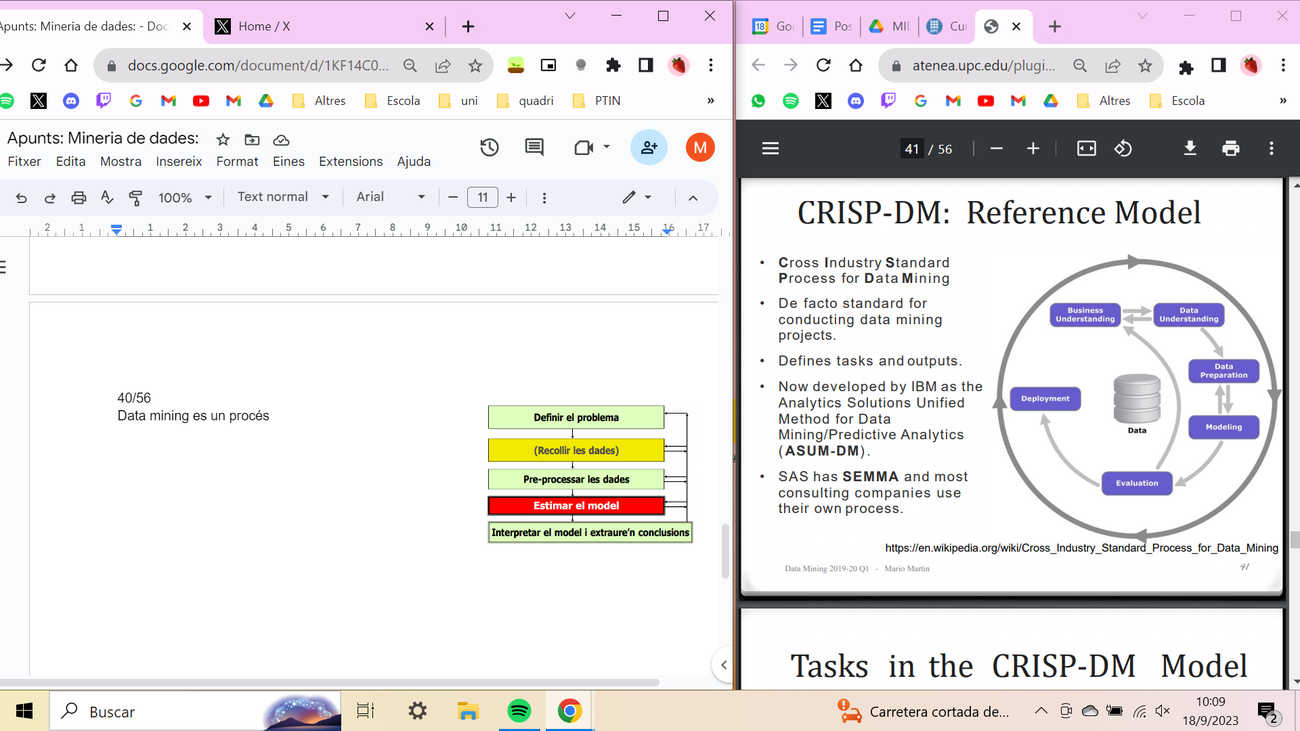**Resultats han de ser validables**

## Raw data:

Dades desconegudes, perdudes, errònies, heterogènies, diferents estructures i formats

Redundants, Irrellevants

Amb components implícits temporals i

espacials (canvis de població estadística)

Les dades en el món real són "brutes“.

* **Incompletes / perdudes (missing)** : Atribut no té valors e.g. occupació=“”
* **Sorolloses (noisy):** contenen errors, alguns detectables e.g. Salari=“-10”
* **inconsistents:** Tenen discrepàncies en valors o en els codis

e.g. Edat=“42” Data Naixement=“03/07/1997”

e.g. Es valorava “1,2,3”, i ara com “A, B, C”

e.g. Discrepancies en registres repetits

Pre Processament de dades: necessari, per cada problema descrit, tenir solucions

Problemes legals de privacitat i seguretat

* que podem recollir
* que podem usar,
* la privacitat sha de mantenir en el procés
* es ètic fer servir i usar la data

# **Tema 2.1: Caracterització i preparació de les dades**

DM molt esforç es necessita per preparar les dades per els algorismes

1. Col·lecció i selecció de dades

Involves una base de dades i recol·lecció de techniques per obtenir les dades

1. Preparació de dades
2. Anàlisi de dades

## Preparació de les dades:

Les dades poden arribar amb:

* el format erroni, irrellevant, obsoleta, noisy, equivocada, amb pèrdues, redundant

### Forma Tabular:

16/76

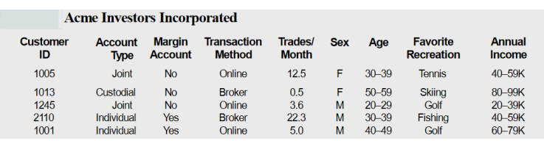

Cada línia és: instant/observació/exemple

Cada columna és : característica/descripció/atribut

Standard per un algorisme DM

Les dades normalment s’extreuen en bases de dades relacionals ara en format tabular

poden ser sèries temporals,imatges transaccions,textos → transformar en taula

| **Temporals:** | |
| --- | --- |
| evolució EUR vs USD → tabular representació per predir el següent dia | *Sliding-window technique:*   1. Choose size of window N (temporal context) 2. Generate rows of the table by sliding windows from beginning of temporal series to the end. |
| **Textual Data:** | |
| Processament de documents clau DM:   1. Categorització de documents 2. Entrar altres DM com inversions   Molta info en webs,tweets,blogs..  →aconseguir l'essència del document  Poden haver grans numeros de columnes  i les taules molt buides  Important reduir el número de columnes   * lemmatizació * supressió de paraules *stop words* | *Bag of word technique.*  1 Select a dictionary of the role features of the table  2 For each document create a row where values are the number of times each word appear in document |
| **Transactional Data:** | |
| Dades trobades des de les accions o transaccions |  |
| **Images**: | |
| Totes les imatges poden ser traduïdes amb números  cada píxel- expressa un grau d'intensitat | Els píxels usats com característiques per descriure una imatge per cada fila en una taula |

## Entendre les dades:

32/76

Categoritzar les dades entre:

1. Numeral
   1. Continu
   2. Discreta
2. Categorical: “Strings”
   1. Nominal: Sense cap ordre concret (colors) -inclou característiques booleanes
   2. Ordinals: Categories que tenen un ordre important (rangs, notes, edats..)

### Numerals:

Adequades per DM algorithms: dades valuables i unitats

Estadístiques: *Average, Std, Mean, Mode, Max, Min, boxplot.*..

Particular distribució que es pot verificar: *histograms, probability density estimation,*

* Analitzant parell **característiques numerals** - *scatter plots* per visualitzar dependències i correlacions per poder resumir
* Analitzant **característiques categorical** - *summary statistics* per la característica numeral per cada categoria i poder-les comparar

### Categorical:

No adaptades per DM algorithms- traduïdes en numerals

Estadístiques: *Number of different categories, Frequency of each category, Most frequent category, ...*

Particular distribució que es pot verificar usant: histograms.

* Analitzant parell **característiques numerals** - *heat maps* and correlation i resumir
* Analitzant **característiques categorical** - *summary statistics* per la característica numeral per cada categoria i poder-les comparar

## Anàlisi de columnes:

37/76

### Uni-variate:

Entendre les variables que vols estudiar - trobar **estadístiques bàsiques de cada variable**

Analitzar cada columna de dades per veure les tipologies/característiques de les dades

* **quantitatives**: *max, min, median, mode, standard deviation, distribution (histograms), (boxplot), etc.*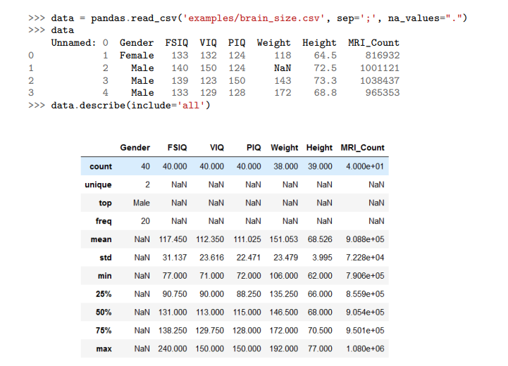
* **qualitatives***: Number of modalities, histogram.*

Important per detectar outliers, errors, etc



## 

#### Boxplot:

Manera de **visualitzar info de la distribució de dades**

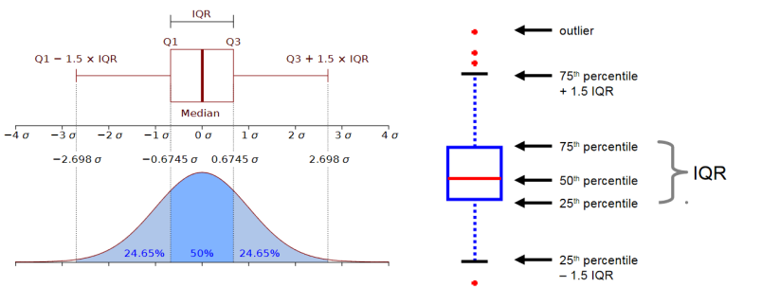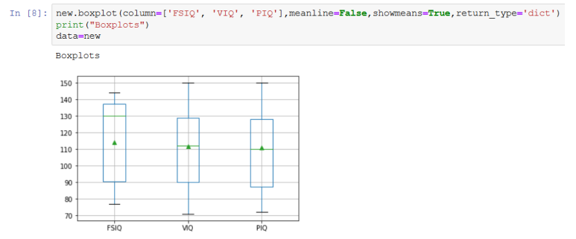

## 

#### Histograma:

Una **visualitzar info distribució sola variable**, divideix valors per capses i ensenya per cada número d’objectes per cada capsa

* l’altura indica el num dels objectes
* Forma del histograma depen del número de capses

# 

### Estudi bi-variate:

Estudiar una variable en relació una altre

Per detectar correlacions,anti-correlacions.redundancies - per entendre les dades

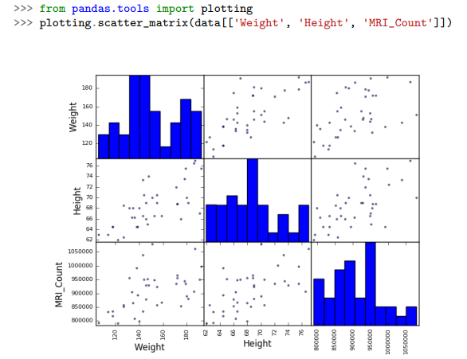

#### Dues quantitatives:

*Scatter plots, regression and correlation value*

(tendencia a si es més pesant té més altura)



#### Qualitativa i Quantitativa:

*Boxplot* per cada modalitat

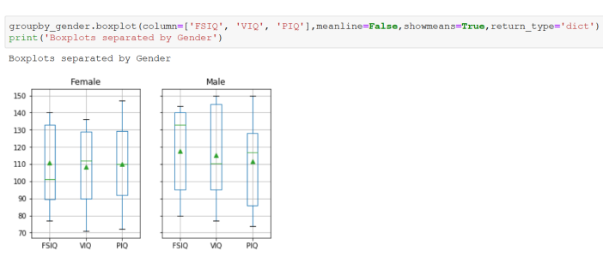

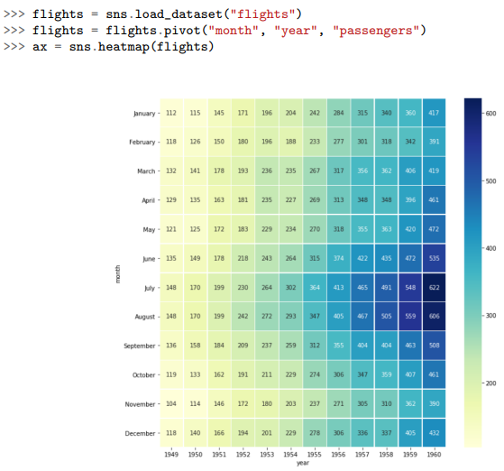

#### Dues qualitatives:

*heatmap* per cada parella de modalitat amb x² comparacions



# 

## Processament de dades:

51/76

Dades generalment estan:

* **Incompletes**: falten valors d’atributs, falten atributs d'interès
* **Noisy**: tenen errors, inconsistencies o outliers

Tasques de processament de dades:

* **Data cleaning**: fill in missing values, remove outliers, and resolve inconsistencies.
* **Data transformation**: normalization and distribution transformation of features.
* **Data reduction**: reducing the features or rows but producing the same or even better results.
* **Data augmentation**: augmenting the number of columns using multiple databases or building new features

### Data Cleaning:

#### Missing data:

Per columnes o files que no tenen valors

Culpa de: valor perdut en llegir dada, en transmissió o característica no aplicable a la dada

Es necessita que totes les taules estiguin plenes per treballar-hi

Solucions:

* **Borrar**: borrar fila/columna de les dades perdudes

Pot reduir molt el valor de dades per DM

Eliminar línies amb dades perdudes pot ser *bias*en el dataset

Només aplicable si borrar no decrease la qualitat del dataset (no recomanat)

* **Imputation**: entrar en la dada perduda un valor que tingui sentit

Fer sentir sentit comú- les imputations no haurien de ser bias en el dataset

1. Canviar-ho per una **constant global:** -1 si els valors son positius, una constant que tingui sentit, una columna especial marcant el NO valor de la anterior columna
2. Replace la **dada amb la mediana/mitjana** **de dades numeriques** o més comú categoricament de la qualitat per replace el valor q falta
3. Replace la **característica amb la mitjana/median de la categoria**, si la DM es per classificar substituir per la mitjana del valor de la característica per la seva línia
4. **Buscar correlacions** amb altres característiques i substituir els valors depenen de les correlacions (entre dues o més dades)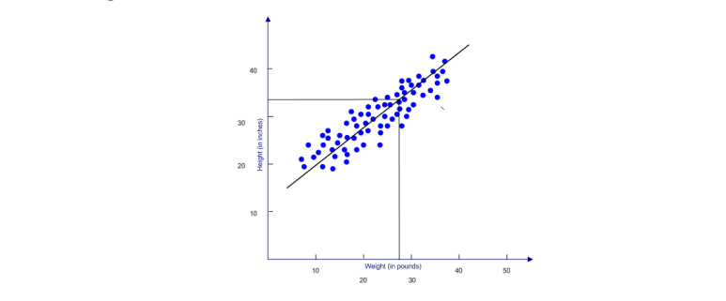
5. Substituir e**l valor perdut per K** **casos** més similars:
   1. Aplicar una distancia en funcio de K per buscar casos
   2. Trobar la mitjana/median/mode dels K casos
   3. Substituir el valor perdut per el trobat

# 

#### Trobar errors:

63/76

Errors consisteixen en dades que no representen la realitat

facil trobar els valors son impossibles: preus negatius, edats molt altes

Es poden detectar si estan **fora de rang** - fent una *uni-variate anàlisi* de les columnes

Si son molt improbables sabent les correlacions amb les variables- edat amb num fills

Els errors poden ser detectats pq estan **fora de la línia de regressió** de les dues variables- *bi-variate anàlisi* de columnes correlacionades

Trobat error:

1. Res
2. Eliminar la fila o columna del error (especialment si hi han molts errors)
3. Substituir el valor fent servir missing data tecniques

# 

#### Finding outliers:

Dades que son **diferents de la normalitat** q semblen **errors**

La detecció poden ser les mateixes q detecció d’errors -majoria de casos eliminar la fila

Working assumption: considerant normals i anormals observacions en les dades

* Crear un perfil normal de característiques: *patterns o resums d’estadistiques*
* Fer servir el perfil normal per veure *outliers*: dades amb característiques molt diferents al perfil normal

#### Gràfic:

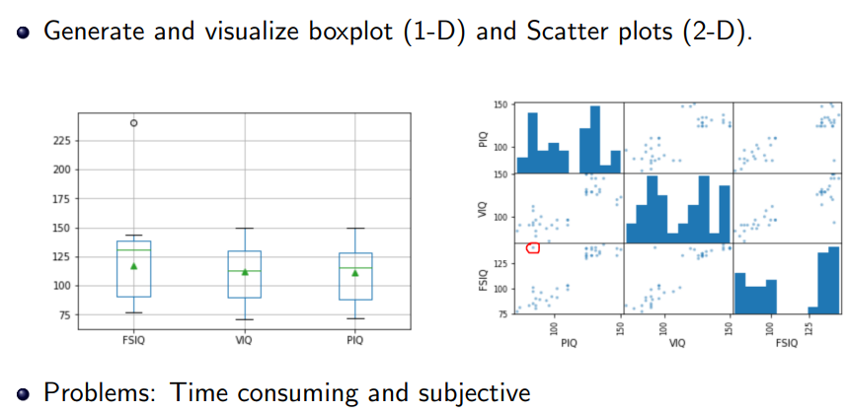

#### Statistical-based:

*Paramedic model* descrivint una distribució de dades (*normal distribution*)

Depèn: distribució dades, paràmetres de distribució*(mean/variance)* i num expected outliers

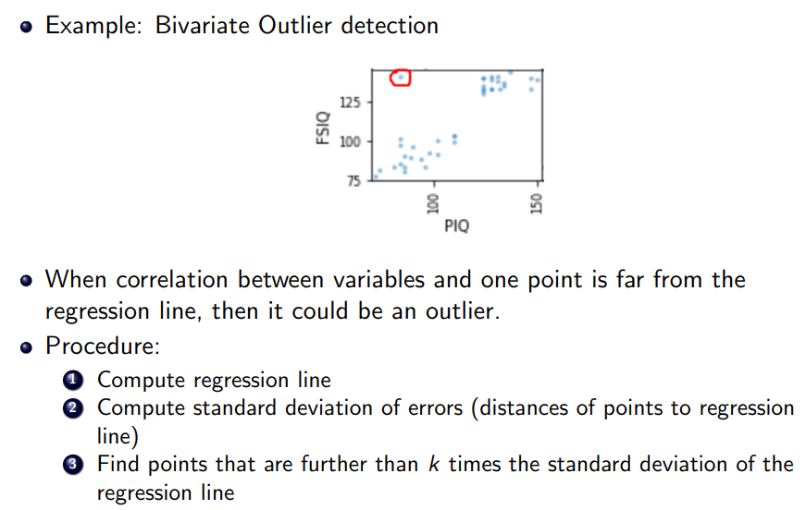

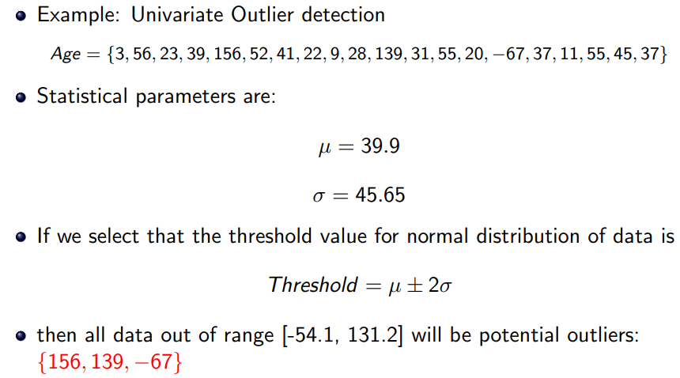

#### Distance-based i Density-based:

Trobats per anàlisi uni-variate o bi-variate però alguns poden escapar el anàlisi

Es poden trobar **analitzant línies** en comptes columnes

Principal esq un **outlier estarà lluny dels altres exemples**/ estara en **zona de poca densitat**

* **Distance approach*.*** *An instance o in a data set S is an outlier if its k-th nearest neighbor is at a too high distance when compared with rest of examples of S.*
* **Density approach***: An instance o in a data set S is an outlier if at least a fraction p of the samples in S lies at a distance greater than d*

76/76

# **Tema 2.2: Transformació de Dades**

## Value transformation:

Canviar valors de la taula

## 

### Homogeneïtzació de les dades:

### 

#### Categorical a Numeral:

alguns DM algorithms només funcionen sent numerals:

#### Ordinal (Label) encoding:

Categories que tenen un ordre implicit - passar el rang literal en rang numeral

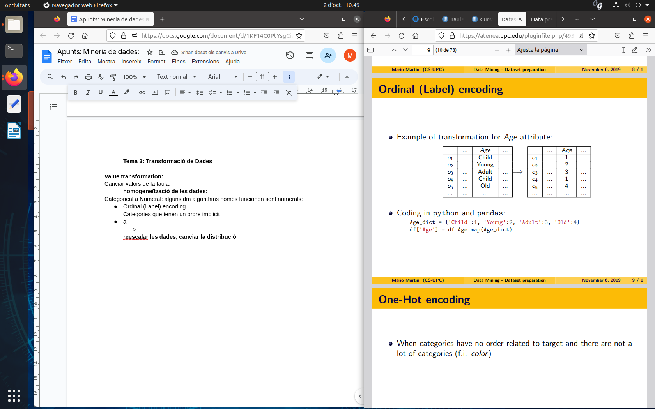

#### One-Hot encoding:

Categories no tenen ordre relacionat al target i no hi han moltes categories(ex.color)

NO correcte introdueix diferents instàncies entre les modalitats

Crear ***dummy variable*** per cada modalitat (categories sempre en **binari** 0/1)

→ si masses modalitats pot agrupar valors per reduir el número- normalment si hi ha algun tipus de **jerarquia** estructura sobre(tipus de malaltia)

dummys:

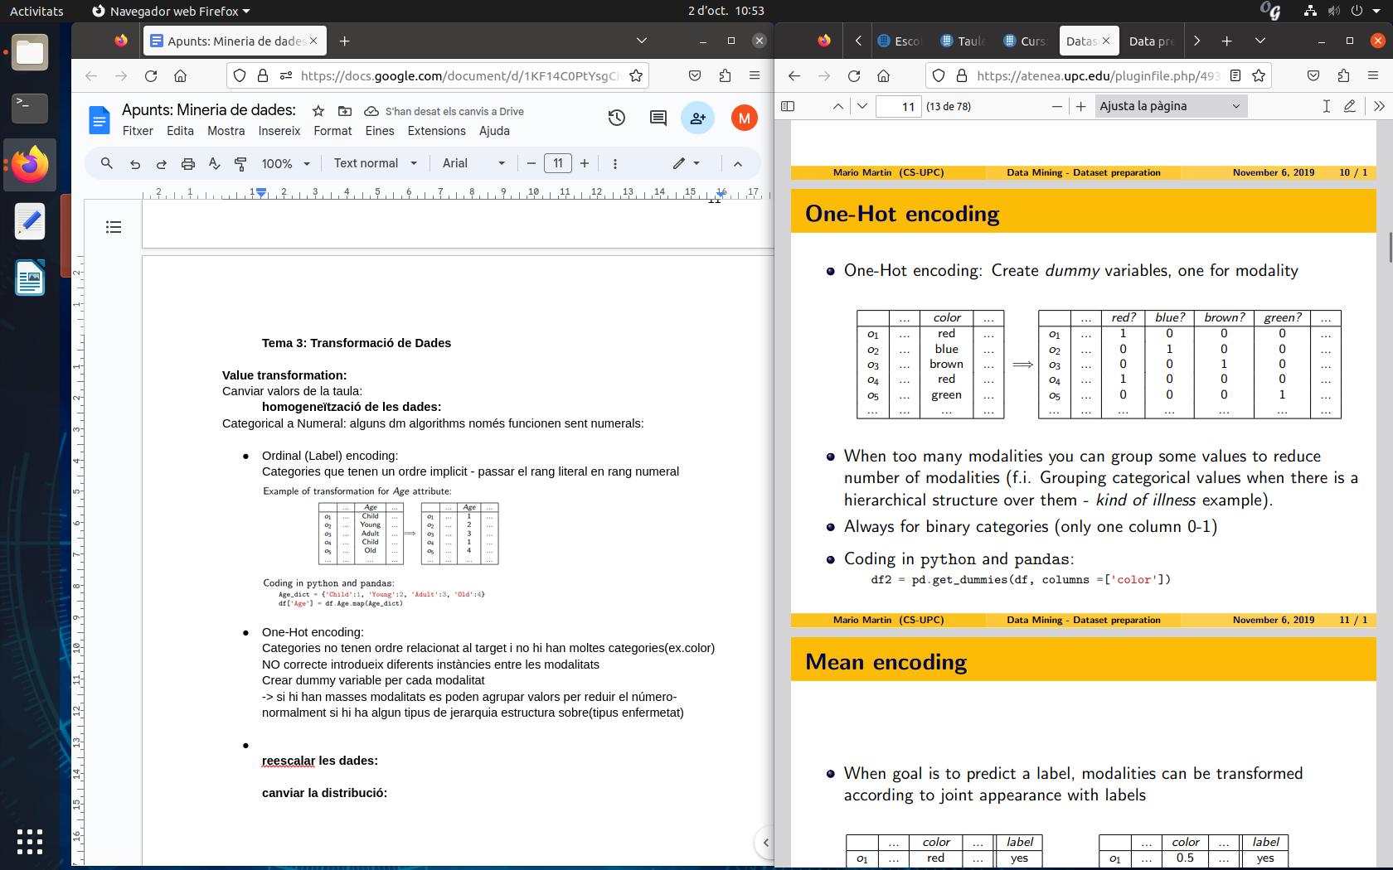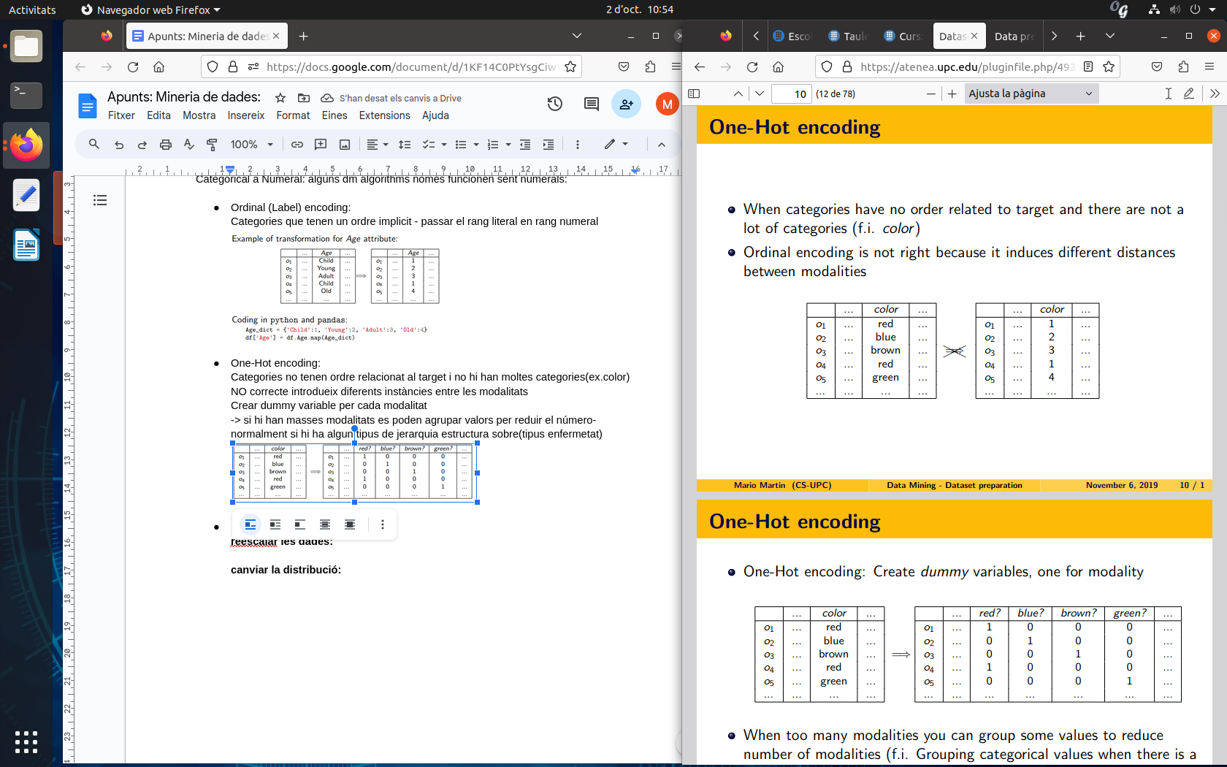

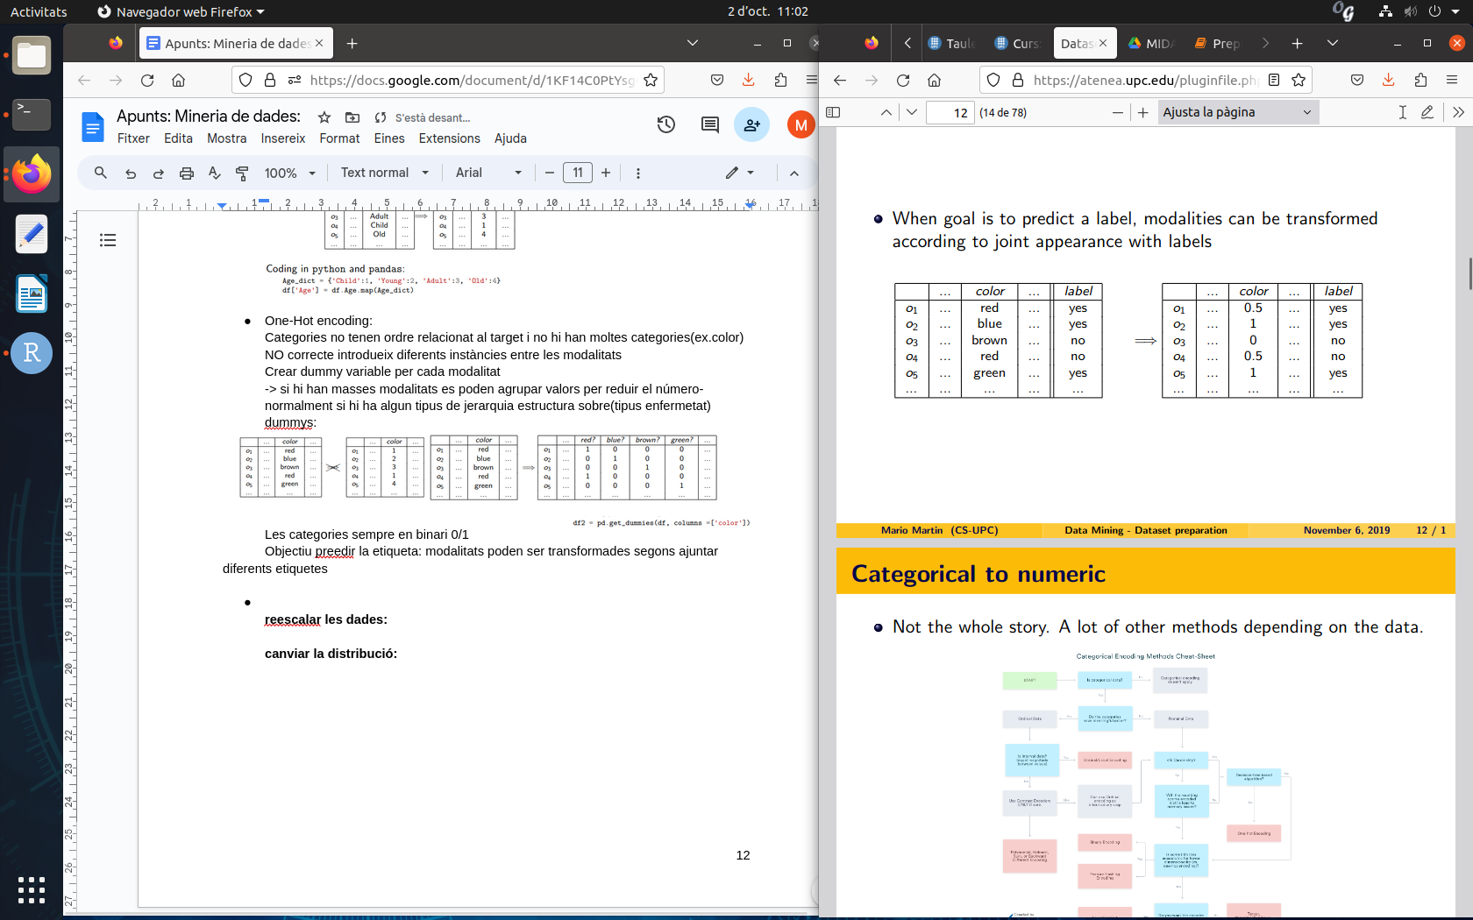

#### Mean encoding:

Objectiu **preedir la etiqueta**: modalitats poden ser transformades segons ajuntar diferents etiquetes

#### Numerical to Qualitative:

Reduir el nombre de rang (ex: age: 0-18, 19-40, 40-65, 67-120)

Passar a un qualitatiu ( age: young, adult, senior, old)

## 

### Reescalar les dades:

17/78

Totes variables haurien estar dins del **mateix rang** per evitar computation of distances

Mandatory for some algorithms like *k-NN, SVM or Neural Networks*

| * Normalització [0-1] | * Standardization N(0,1) |
| --- | --- |
|  |  |

### Canviar la distribució:

En alguns casos de distribució de dades tenen *heavy tails*-> problemes distingint entre moltes dades -> les **dades** apareixen **com *outliers***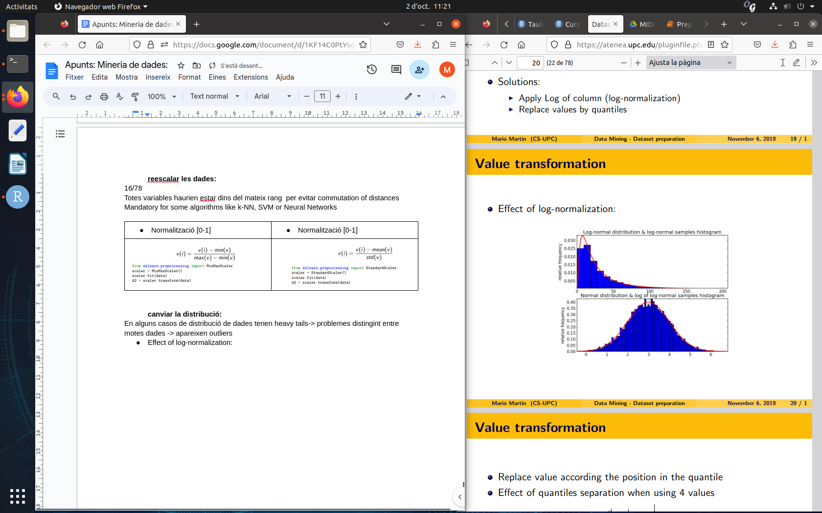

### Effect of log-normalization:

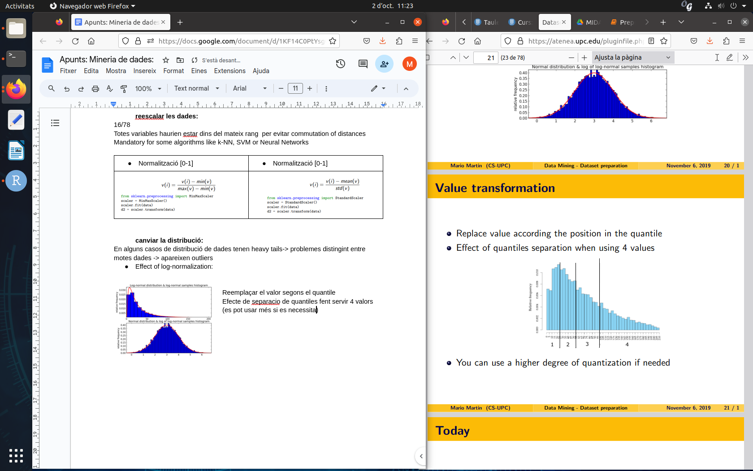

#### Reemplaçar per quantiles:

Reemplaçar el valor segons el quantile

Efecte de separació de quantiles fent servir 4 valors (es pot usar més si es necessita)

# 

## Treball en les columnes:

24/78

### Reduir el número de columnes: Treure variables

Molt comú DM⇒ redueix computing time, millora predictiu/descriptius resultats, millora la representació del model DM, la dimensió intrínseca pot ser petita

Algunes tècniques DM poden no ser efectives en high-dimensional data

#### Feature Selection:

Procés q tria un **subset òptim** de característiques acord una **funció objectiva**

Algorismes de filtrar i rankear les categories

* Remove columns without enough variability (std(v ) < threshold)
* Remove variables that are not enough correlated with label (corr (v , label) < threshold)
* Remove variables with low Fisher score with label (F (v , label) < threshold)
* Remove variables without enough Information Gain (IG (v ) < threshold)
* Remove variables without enough Relief [Paper] (Relief (v ) < threshold )

Tots aquests mètodes implícitament creen **ranking de categories** donades unes mesures, després del ranking s’usa un ***threshold*** per seleccionar les **característiques interessants**

1. Ranking o filter methods:

Tenint $x_{V}^{L}$ els valors de categories V amb la etiqueta l i $n_{V,l}^{}$ el número de valors del set

* *Fisher Score* troba diferències de valors per diferents característiques (col.)

|  |  |  |
| --- | --- | --- |

* *Relief algorithm:*
  + Construcció **Algoritme basic:**
    - Each feature is assigned with *cumulative weight* computed over a subset of the *training data set.*
    - Feature with weight over a *certain threshold* is the selected feature subset.
  + Weight computation:
    - Let X be a *randomly* selected sample
    - *near-hit sample* = closest sample from the same class
    - *near-miss sample* = closest sample from the different class.
    - Impact on weight for feature j of example X is computed as:

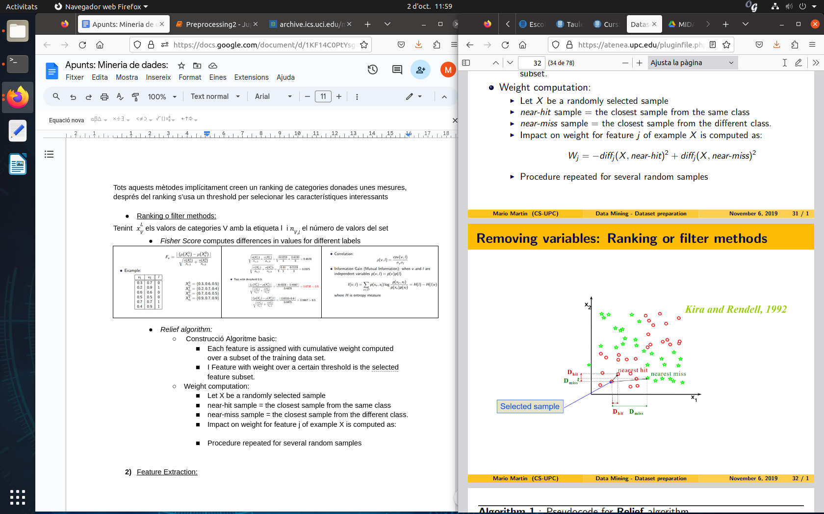

* + - Procedure repeated for several random samples



1. Redundant features:

**Eliminar característiques redundants** (similars valors entre elles **després** de la **normalització**)- si redundant eliminar una

Però el temps consumit per testear cada parella de caracteristques cost O(f²)

Normalment no s’interposen en els models,nome en l'eficiència i interpretació

#### Feature Extraction:

39/78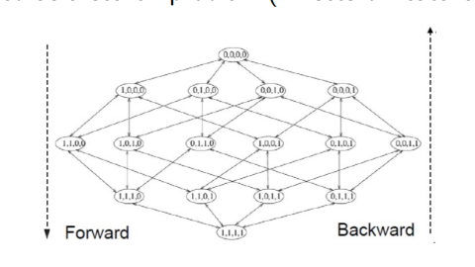

Com triar un threshold?

* **Rankear** característiques i usar **top n** en el rànquing
* **Plot característiques** en contrari els valors i triar threshold **quan valors decreixent**

**Evaluar sets de característiques** (no característiques indep) ------> problema de busqueda (2^n sets de característiques a considerar)

Busqueda optima no possible, **simplificacions** per aconseguir un temps raonable:

*Feature set* generator que proposa set de característiques per evaluar

* Mètode d'avaluació:
  + **FILTER**: **metrica d’avaluació independent** del mecanisme d’aprenentatge que es farà servir
  + **WRAPPER METHOD:** usa **mesures de l'objectiu d'aprenentatge** per avaluar el set de característiques

| Filter method | Wrapper method: |
| --- | --- |
|  |  |

i un criteri per parar la búsqueda en el set de característiques

Reduir número de columnes:

1. Feature selection: tria subset òptim segons les característiques en **funció objectiva**

* *Feature ranking algorithms*
* *Minimum subset algorithms*

1. Feature extraction: **mapping la high dimensional data** en un **lower dimensional data**

Les noves dimensions(columnes) son **NOVES** i tenen info del dataset original en un número menor de columnes

* 1. **Descriptive setting: PCA**: minimitzar la pèrdua d’informació sent les columnes **combinacions lineals** de les originals, ordenades per inertia, només guardar n columnes amb més informació
  2. **Predictive setting:** **LDA**: mateix q descriptive setting, però **maximitza la discriminació entre classes,** (comptes de minimitzar pèrdua dades)

## 

### Enriquir el dataset: Ajuntar taules

49/78

Normal tenir info en dataset, en comparació mètodes relacionals, la info es guarda en diferents taules- pots **completar(enriquir)** el **data set amb una altre taula**

Ex: Taula de malalties i una altre taula de id de pacients -> ajuntar 2 taules es poden relacionar característiques entre la malaltia i característiques dels pacients

### Enriquir el dataset: Crear noves variables

Si dades expressades en columnes difícils de manipular en DM - definir **noves columnes**

Per enriquir el dataset per fa facilitar aconseguir un millor model

* Fent **ràtios i proporcions** de dades del dataset
* Creació automatica: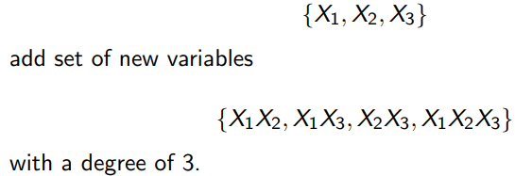

SI algorismes només funcionen en dependències lineals de variables -> generar nova característica amb totes les **combinacions polinominals** amb un grau menys o igual a un grau determinat

## Treball en les files:

56/78

### Reduir el nombre de files:

Molts DM algorismes temps cost: O(n²)(matrius) O(n³) si n= num files del dataset

En alguns datasets es pot tenir tantes files q no es pot executar en un temps raonable

#### Sampling:

* Quants exemples entren en el sample?/ quin tipus/ pot ser sample correcte per db?

1. **Systematic sampling**: cada k-th sample en el dataset, si vols 50% del sample tria un i el següent no

->Problema: si hi han regularitats en el dataset (ex. ordenats )

1. **Random sampling:** random sampling sense reemplaçar o amb remplaços

->Problema: El sample és representatiu del dataset complet?

1. **Stratified sampling:** dividir el dataset en no-duplicats subsets *strata* i combinar els resultats dels strata

->Problema: ok. valors de classes son representades. q passa altres columnes?

1. **Multi-Stratified sampling**: fer **stratified sampling**, després verificar que cada columna tenen estructures **estadístiques similars del dataset original,** si el sample no passa el test->borrar i generar un altre sample fins q no passi el test

Nombre samples:

Error seria fer servir el dataset complet- representatiu al dataset

* **incrementar el sampling**: començar petit i **medir la correctesa** (accuracy) amb ia i anar **augmentant** el tamany del sample fins q **no es troben més millores**
* **Inverse sampling:**  fent servir característiques rares *(skewed distributions)* consisteix en incrementar el tamany del sample fins que alguna **condició d’alguna característica sigui certa** (ex: tots els valors apareixen al menys t vegades)

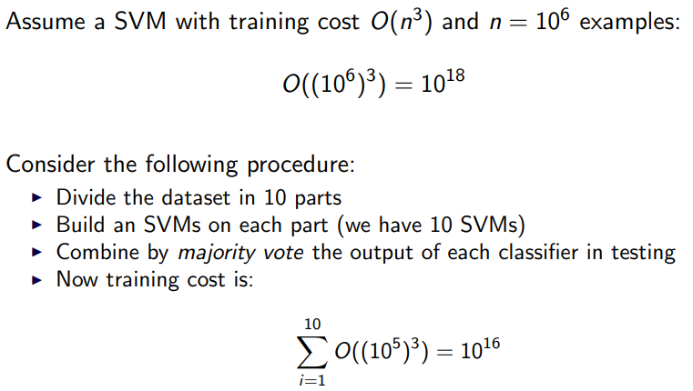

Per no tirar els exemples del dataset -> ajudar pel cost polynomial -> *ensemble techniques*

## 

### Incrementar el nombre de files:

69/78

Si en el cas de no tenir moltes dades (petits o no balancejats datasets) - generar data

#### Datasets no balancejats:

Difícil obtenir bons resultats pq hi han classes no representades -DM *biased* per una classe

* La *accuracy* és mentida en aquests casos-> resultats de *precision/recall/F-measure*

### 

1. **Undersampling**: representació similar de la classe petita eliminant exemples de les classes més populars
2. **Oversampling**: representació similar de la classe petita repetint el exemple del dataset varies vegades de les classes menys populars
3. **Generar nous exemples de la classe petita:** ex SMOTE , tria aleatoriament 2example de les classes petites i troba mitjana -> incloure en la classe petita

Repetir fins que hi havien prous examples per la classe petita

# **Tema 3: Mètodes supervisats: Intro i avaluació**

1/85

Donat un dataset D d’observacions, normalment es pot representar com una taula per cada fila es una observació/ columna una descripció

→ Arribar a predir una columna del dataset anomenada *label* per dades noves

(ex: dataset emails si spam o no, diagnostics si es escisofrenic o no)

Per classificar un objecte en una classe correcte - construir un **classificador (classifier)**

(Considerar q dataset contenen positius/negatius exemples per cada label)

Generalitzar habilitat d’extendre coneixement del dataset en dades noves → **SIMPLICITAT**

Si *learning method*  massa flexible pot tenir risc **overfitting les dades**

-> learning mth. tenen tendencia a simplificar les explicacions de les dades:

* Shortest description:
  + Minimum description length
  + Shortest tree size
  + Fewest parameters model
  + Independence of columns
* Regularization about complexity of the classifier:
  + Values of parameters (f.i. limited weight in neural networks)
  + Trade-off on capacity of classifier and error

## Avaluació de classificadors:

24/85

### Introducció i mesures:

DM té un mode supervisat té una columna **TARGET**

diff de clustering - tenim una **forma objectiva** de **mesurar la *success* dels classificadors**- provar en testos els nous casos fets pel classificadors i verificar columnes creades/realitat

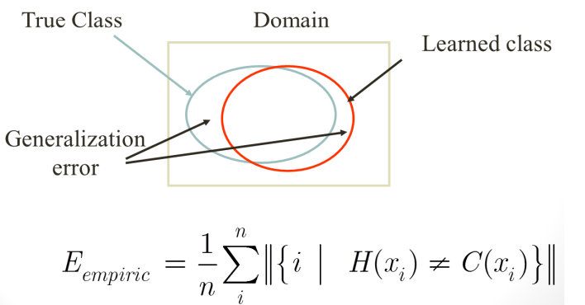

Generelització d’error - part de la **classe real** i part de la **classe nova creada- learned class**

Donat un classificador, test els errors que produeix i crear una **CONFUSION MATRIX:**

|  | Actually Positive | Actually Negative |
| --- | --- | --- |
| Predicted Positive | True Positive cases (TP) | False Positive cases (FP) |
| Predicted Negative | False Negative cases(FN) | True Negative cases (TN) |

Cada entrada és el nombre d’instàncies

**ACCURACY:** Error empric del set de cados donat: $Ac = \frac{TP +TN}{TP + TN + FP + FN}$

No una bona mesura quan:

| **Datasets no balancejats :** | **Diferents costs:** |
| --- | --- |

**RECALL:** Proporció de casos positius que son detectats: $R = \frac{TP }{TP + FN}$

**PRECISIÓ :** Proporció casos positius respecte num casos numerats positius: $P = \frac{TP }{TP + FP}$

**F-MEASURE :**Harmonic mean of **RECALL** and **PRECISION**: $P = \frac{2}{1/P + 1/R}=\frac{2 PR}{P +R}$

**ROC curve:** si un classificador retorna una *belief en la predicció*, obtenir diferents prediccions canviant el cut-off point, Plot de **ROC curve (FP vs TP rate)**

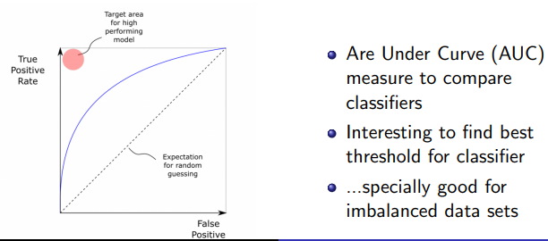

### Cross-validation:

37/85

Matrix confusion es generada fent test del classificador de les noves dades

**No** es pot fer servir els **exemples usats** per **crear el classificador** per generar la matriu (**biased**)

**→NO** fer servir totes les dades per el learning, **guardar** alguns exemples per **testing**

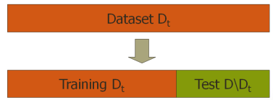

Dividir la dades en 2 sets learning/testing

66% dades per learning i 33% data testing →

Inconvenients:

* Si dades son poques, no dividir per testing
* Els resultats poden dependre de divisió de les dades →dividir vàries vegades fent mitjana de resultats

### K-fold Cross-validation:

47/85

Dividir el dataset en K subsets de mateixa longitud: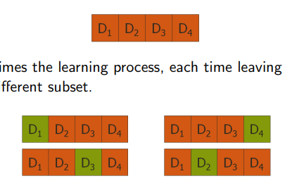

Repetir **k** vegades el **learning process**, cada vegada **deixant** un **subset** per testing

*Average the K accuracy estimators*

K es intercanvi temps/variança : entre 5 o 10

Avantatges:

* el estimadors més robustos (menys variança)

Inconvenients:

* Es perden 1/k dades per testing
* Repetir el learning process k times

### Leave-one-out (LOO):

Versió extrema **k-flold cross-validation,** on **K es N**, el número d’exemples al dataset

Repetir **N execucions del learning algorithm,** amb **N-1** exemples per **learning** i **1** per **testing** (cada vegada 1 diferent)

*Average the n estimators*

Avantatges:

* Màxim profit als exemples
* Redueix variança del estimador

Inconvenients:

* Més temps de compute 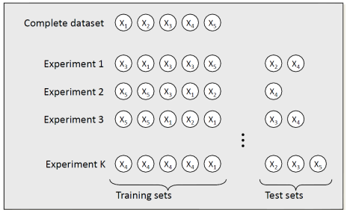

### Bootstrapping:

51/85

Repetir el procés K vegades(centenars):

* **Aleatòriament** selecionant **n examples** pel **training**
* **Exemples no seleccionats** pel training usats per **testing**

El true error es la mitjana del error de test data.

### Confidence intervals:

Eempirical → segueix una **distribució binomial** amb mean $έ$ **i $σ = \sqrt{\frac{έ (1-έ)}{n}}$**

Quan n $έ$ (1- $έ$) >= 5 binomial es pot aproximar a **distribució Normal** amb mateixa mean i variança: $έ - z_{α/2} σ <= ε <= έ + z_{α/2} σ$ 95% confidence $z0.025 = 1.96$

Quan n $έ$ (1- $έ$) < 5 aplicar **cumulative distribució de binomial**, probabilitat de fer màxim k errors: $Pr \left\{X <= k\right\}=\sum_{i=0}^{k}{} \left(n i\right) έ^{i} {(1-έ)}^{n-1}$

Els binomials es poden aproximar a **Normal $έ - z_{α/2} σ <= ε <= έ + z_{α/2} σ$**

Però ara $έ$ es mitjana de totes les cross-validation i $σ = \sqrt{\frac{έ (1-έ)}{n}}$ on n es el nombre de cross-validation runs

Resultat: decidir quins dels dos classificadors h0 i h1 te el **menor error rate**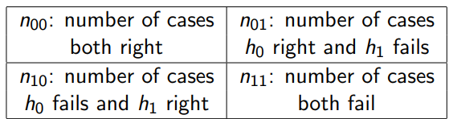

Creen la següent taula:

Comparar els dos classificadors McNemar’s Test

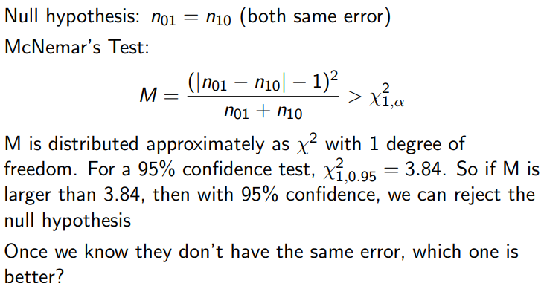

## Multi-class classification:

63/85

En algunes característiques de classificadors assumim es binari : +1 /-1

Exemples positius etiqueta +1 / ex negatius etiqueta -1

Si les etiquetes **no son binaries** podem crear una **combinació de classificadors**:

## 

### One vs One(OVO)

*Given k labels, learn to separate class 1 from 2, class 1 from 3, ... class 1 from k, class 2 from 3, class 2 from 4, ... class 2 from k, .... class k − 1 from class k*

Després *learing k(k−1) / 2* classificadors, **aplicar tots** els **classificadors** i **votar**

Si empat- **triar** una etiqueta aleatòriament

|  |  |  |  | Etiqueta final : 1 |
| --- | --- | --- | --- | --- |

### One vs All (OVA)

*Given k labels, learn to separate class 1 from all other classes, class 2 from all other classes .... class k − 1 from all other classes.*

Després *learing* k classificadors, quan **etiquetar nova observació**, aplicar **tots els classificadors i votar**

Si empat- **triar** una etiqueta aleatòriament

|  | Etiqueta final : 1 |
| --- | --- |

## Data preparation:

70/85

A partir d’ara assumim temim **dataset NET**

* **No falten valors**
* **Característiques rellevants** incluides al dataset (amb no moltes més columnes)
  + Algorismes funcionen **num moderat columnes irrellevants**- si hi han masses algorisme pot fallar
  + Alguns mètodes eliminen característiques irrellevants (**feature selection**)
* Alguns algorismes només funcionen amb **numerical o categorical data**
  + Crear noves columnes per cada categoria

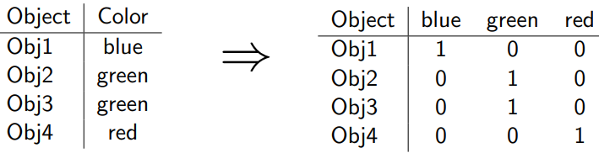

* + Discretització de dades continues:
    - *Rounding - decimation*
    - *Best cut places -Minimize*

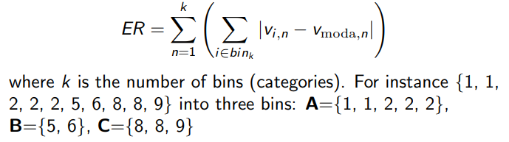

* + - *Target oriented methods* : stadistiacment millor manera de tallar les dades depenen de l’etiqueta *ChiMerge method*
* intentar treballar amb **dades normalitzades o estandarditzades**
  + Donar el mateix pes a cada característica per fer-les unitats independents

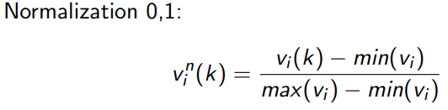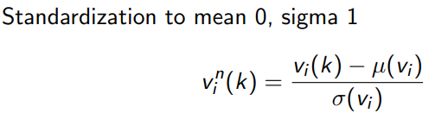

# 

## Generalitzacions al crear classificadors:

82/85

Com determinar la millor etiqueta donades dades → **Learning algorithms**

## 

## 

### Discriminative method:

Mecanisme dona passa a **discriminar/separar casos** de diferents classes sense tenir **cap info de les dades**

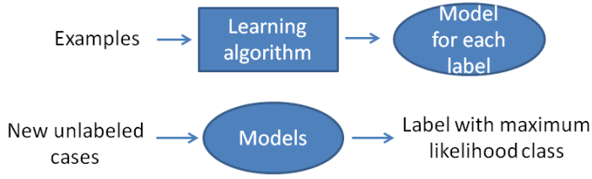

### Generative method:

Assumir **distribució paramètrica** de les dades- aprendre la distribució dels paràmetres i trobar el ***most likely class*** per les noves observacions

85/85

# **Tema 4.1: knn i Naive Bayes**

1/35

## Nearest Neighbor:

Non parametric method: vaga instancia base de *learning method* no construeix cap model

Assigna etiqueta a una observació depenen de etiquetes més aprop

Necessita:

* training set
* Similarity measure

## K-NN:

*K- nearest neighbor algorithm*

Interpreta cada exemple com **punt**  en **espai** definit per **característiques** descrivint les dades. Una **similarity measure**ajuda a classificar els nous exemples

*Class*  assignada depenent de K més aprop exemples

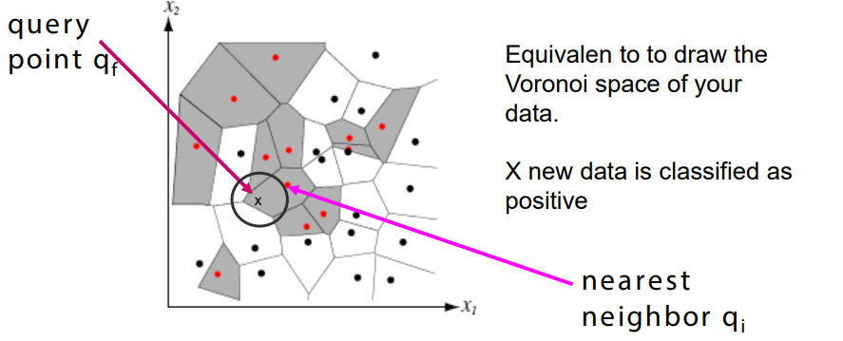

Dos característiques (x1,x2) defineixen espai

Cada punt vermell positiu// punt negre negatius

# 

# 

# 

### Mesures de distància:

Distància paràmetre d’un algoritme- normalment **euclidià**

**CAVEAT**: dades normalitzades/estandarditzades per assegurar-se de la rellevància igual per cada característica per trobar la distància correcte

Avantatges: ràpid educar (training), Habilitat aprendre funcions complexes

Inconvenients: lent en testejar

necessita una estructura complexa per representar dades en arbres

Fooled per noise i característiques irrellevants

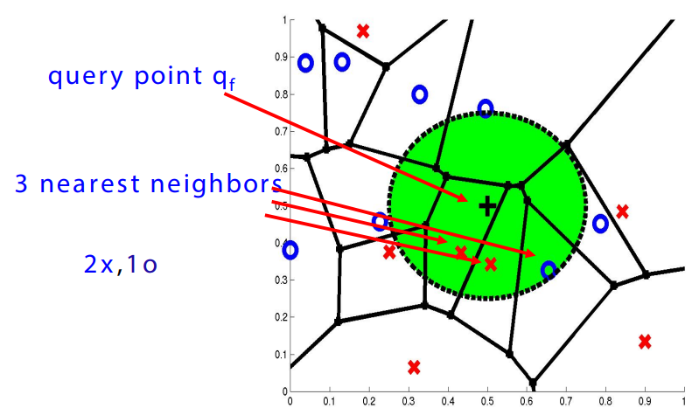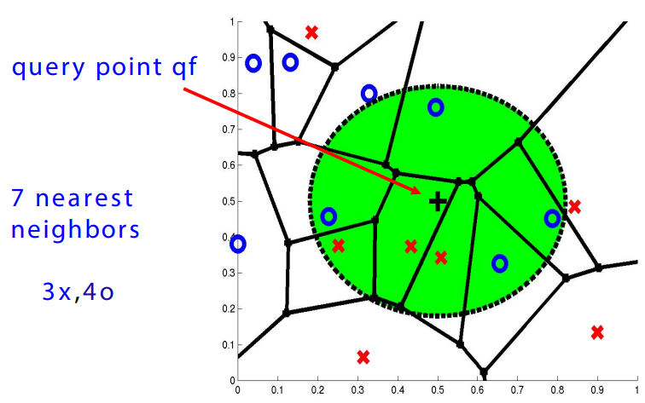

### Algoritme:

Paràmetres:

* Natural number k (odd number)
* Training set
* Distance measure

Algoritme:

1. Store all training set <xi, label(xi)>
2. Given new observation, xq, compute the **nearest k neighbors**
3. Let **vote** the nearest k neighbors to **assign the label to the new data.**

Seleccionar k:

* Numeros alts: *Smother frontiers, Reduces sensibility to noise*

→Massa alts: *loose locality very distant points can interfere in assigning labels, more Computation time*

Triat per **cross-validation**

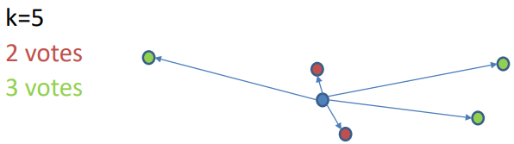

### Distància amb pes:

Variació Knn- Quan voten tots els k neighbors tenen la mateixa influencia → però si estan més lluny tindrien menys influencia → donar **més pes** als **exemples més propers**

**pes:**

xq: query point xi: i-més a prop exemples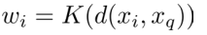

d: distància de la funció K: kernel- decreix respecte distancia

**Predicció etiqueta xq:**

l(xi) és {-1,1} de l’etiqueta xi, 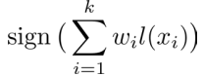

wi pes de l’exemple xi

exemple:



Intentar solucionar problema de *fooled by irrelevant features*→ **feature selection**

fent servir la distància amb pes:

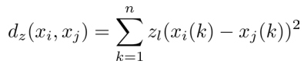

limita pes 0.1 si **zj=0 ELIMINA característica**

Si troba pes zi.. zn (per una característica) minimiza el error fent **cross-validation**

20/35

## Naïve Bayes:

20/35

Parametric: construeix model probabilitat de les dades usant assumptions

Podem estimar la probabilitat de les dades 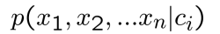

*probability to observe example with features (x1,x2... xn) [xi , represents feature i of observation x] in class ci*

Per classificar una observació (x1,x2..xn) buscar la classe que maximitza la probabilitat de l’observació que pertany a la classe: 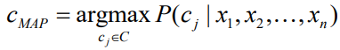

### teorema de Bayes:

P(cj)- proporció simple elements classe j

P(x1,x2.. xn|cj) -> només per estimar datasets gegants PROBLEMA → independence assumption : attribute values son independents

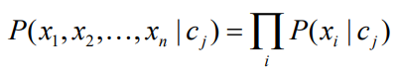

P(xk|cj) : necessitem n.|C| estimacions de probabilitat → num de valor amb la propietat xk en la classe cj en diferencia al nombre complet de la classe cj

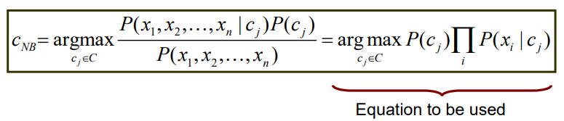

Probabilitats rang 0..1 problemes de *floating-point underflow* errors

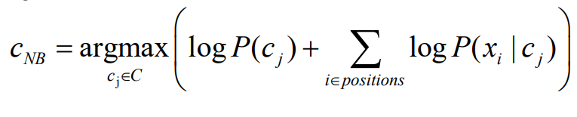

Retronen una accuracy prou bona *independence assumption* is not fulfilled

Learning and testing time son linears amb nombres i attributs

Classificar textos:

|  |  |
| --- | --- |
|  |  |
|  |  |
|  |  |

# **Tema 4.2: Decision Trees**

1/47

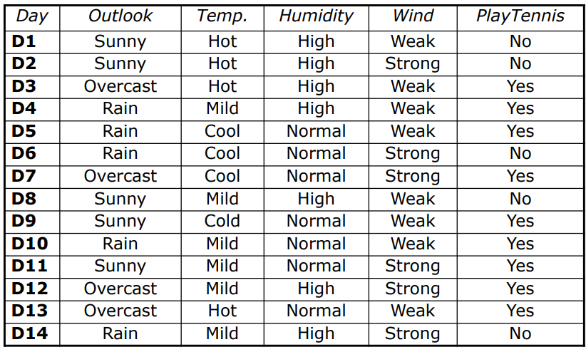 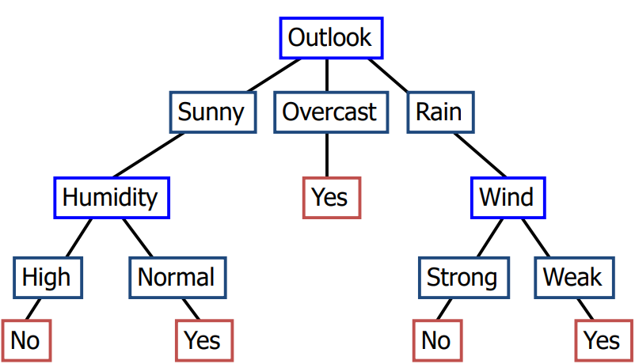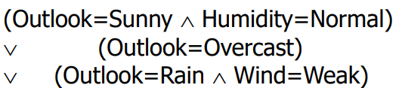

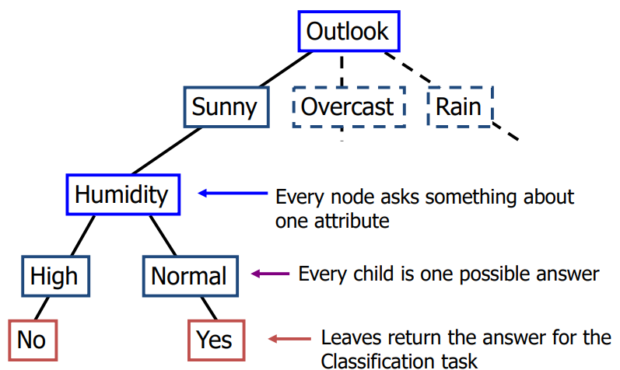

Amb un training set-molts possibles arbres

Buscar l'arbre més simple- serà el més curt

## Top-Down: Induction de Decision Trees

1. Posar node del training exemple com a root
2. A<- millor **característica** per el node seleccionat
3. Per cada valor de la característica A, crear nou fill
4. Separar els exemples en nodes depenen dels fills depenen dels valors de A
5. Si hi han **fulles** nodes amb barreja de negatius i positius exemples-> retornar pas 2 fulla passa a node
6. Posar a cada fulla una **etiqueta** amb l’exemple de la fulla i retonaho

|  |  |  |
| --- | --- | --- |

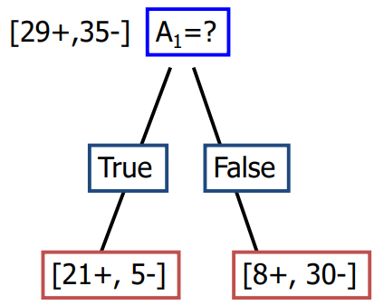

Aconseguir el arbre més curt ⇒ separar lo més ràpid possible

+exemples de -exemples

Preguntes **molt discriminatives**

## Teoria de la informació:

Una resposta ens dóna una informació proporcional a la resposta no predectible

Ex: monedes- cara o creu

pi probabilitat de la resposta i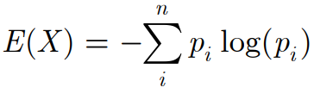

n nombre de possibles respostes

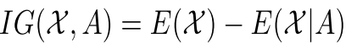

**Informació guanyada (Information Gain)** serà:

### Resposta binària:

## 

## Entropia (Entropy):

24/47

E(s) - Entropia de S- mesura la **necessitat de bits** per comprimir la informació de la distribució de +/- exemples considerant que es aleatori.

Mesura del contingut del a informació de la teoria de la informació

*IG- la diferencia entre la informació abans i després de la resposta SUMATORI dels casos*

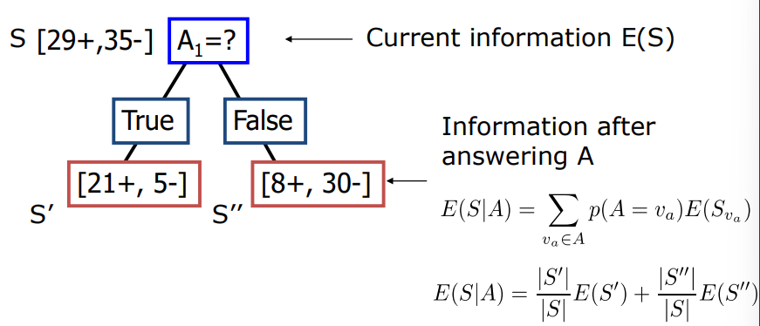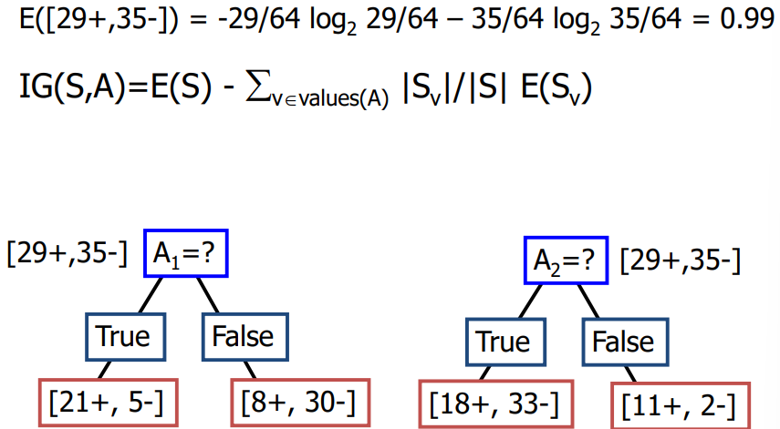

Com triar el millor atribut? → el que tingui **la informació guanyada més alta**

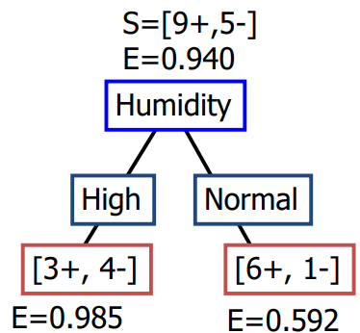

Trobar el num de dades a treballar → de +9 a -5 ⇒ 14

$E(Humitat)= -9/14 * log2(9/14) + -5 /14 log2 (5/14)$

E(humitat)=0.940

3 a -4 ⇒7

$E(H,high)= -3/7 * log2(3/7) -4 /7 log2 (4/7)$

E(h,High)=0.985

..

E(H,normal)=0.592

**IG**(S,Humitat) = E(humitat) - 7/14 * E(H,high) - 7/14 * E(H,normal)

**G**(S,Humitat)=0.940-(7/14)*0.985 – (7/14)*0.592 =**0.151**

Calcular per cada atribut:

|  |  | Humidity -> Temp(només te una opcio) -> Wind  De més a menys valor de IGain |
| --- | --- | --- |

## Overfitting:

33/47

Possible problema →Si no hi han exemples en un valor quan expandim un node

No generar la branca - anar a la branca més popular

Overfit les dades donades q podem separar amb exemples fins que arribem a una fulla on totes les prediccions son correctes

Cada vegada que descendem per l’arbre emportar menys i menys dades

Regular el learning controlant paràmetres:

* Min numeros de exemples en una fulla
* número de nodes/fulles en un arbre
* Max profunditat de branques en un arbre
* Arreglar threshold per la heurística

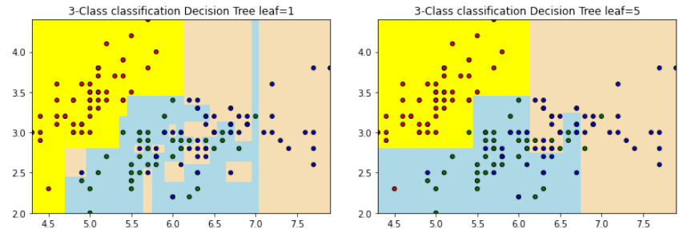

Més fulles més classificat →

Alternativa es fer Overfitting i **Prune** els resultats estimant la generalització d’errors per les fulles -> eliminant nodes amb un error més gran a no tenir aquell node (després de prunar)

Hi haurà un biased a les característiques amb molts valors diferents en variables categòriques

### Variables categòriques:

* IG té preferència als atributs amb més número de valors

Tenen més possibles respostes → ordenar més les dades

* Implementació practica assumir atributs categòrics com a **binaris**
* Atributs amb més de 2 valors transformats **one-hot encoding**

### Atributs **amb** valors numèrics:

Donat un continus atribut A, considerar tots diferents divisions

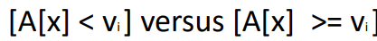

* Començar amb seqüència de valors A= {v1,v2,..vn}
* Considerar cada valor té un **threshold**  per **split**
  + Per cada split calcular la **information gain** (n-1 possibles splits)
* Fer split amb el IG més alt a un **test booleà** per el node de dades que es faci split
* L’atribut A no es pot eliminar de futurs splits
* Inconvenients: puja molt el temps de computació

Ex: atribut de temperatura

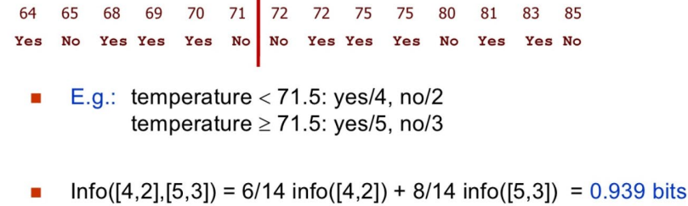

Posar split al mig dels valors

Evaluar tots els split points en una passada

Per agilitzar procés -> Entropia només cal evaluar punts entre les diferents classes

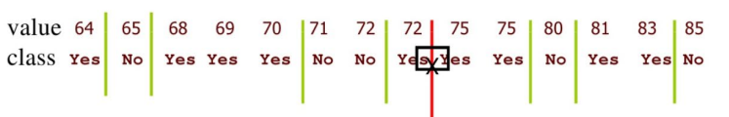

Potencials **optimal breakpoint**s -> entre valors de mateixa classe que **no** poden ser optims

## Arbre de decisió per regressió:

Similar classificació- minimitza el sumatori d’errors relatius al valor target mitjà de cada partició inducida

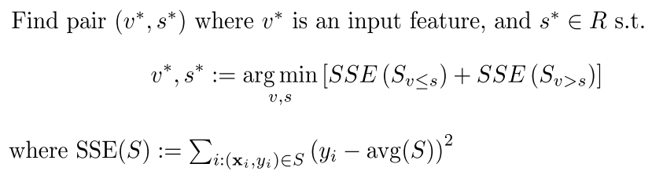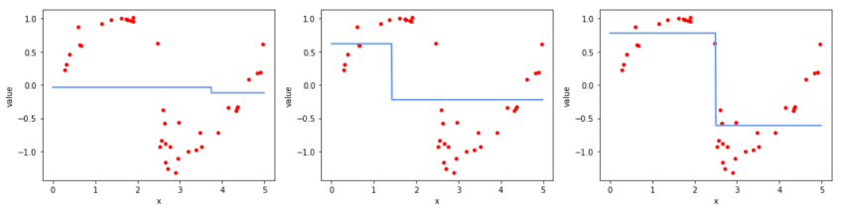

* Avantatges:

Computational complexity baixa, només atributs rellevants s’usen, facil interpretar

* Inconvenients:

Molta variança, qualsevol canvi pot canviar el model, sensibles al *noise*, aproximen els conceptes per particions que son paral·lels als attributs, poden retornar models complexes

# 

# **Tema 5.1 Boosting**

1/69

Multiclassificadors,meta learners, ensemble learners

* Combina varis *febles* learners => fort learner
* ensamble aplicat a un sol tipus de feble learner- mateix algoritme diferents dades/param.

1. Aconsegueixen una alta precisió (accuracy)a la pràctica - canviar computation time per debilitat del calssifier
2. Combina forces de diferents *classifier buliders*
3. Ajuda a evitar overfitting

Combinar learners febles:

* Voting: cada learner feble vota - vots es combinen
* Experts s'abstenen (a votar) - només els learners febles conten si el seu expert s’abstent

## Esquemes de votació:

10/69

Combinem les vots: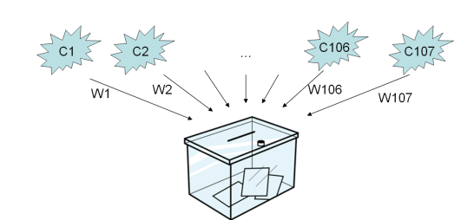

* Segons la majoria de vots
* El **pes** depèn dels errors s (1 − ei ? 1/ei ? exp(−ei)? . . . )
* El **pes** depèn de la **confiança (confidence)**
* maximitzar la diversitat

## 

### Stacking:

16/69

Meta-learner que aprèn el **pes** dels learners més febles

* Dataset instàncies de (x,y)
* Transformar data set per tenir instàncies (x,c1(x),...cN(x),y)
* Entrena el metaclassificador M amb el dataset enriquit

Normalment no es dona x a M, sinó només els vots

Clasificador lineal

Pot simular casi tots els esquemes de votació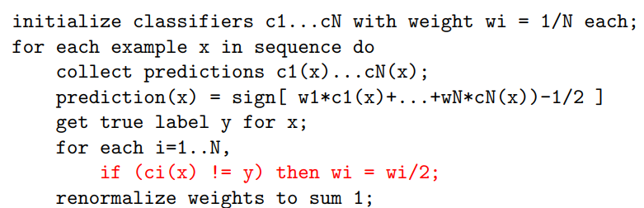

### Weighted majority:

19/69

El pes depèn exponencialment del error

Millor temps O log(N)

Normalment millor classificador, quan els classificadors no estan relacionats

Bo per prediccions online amb molts classificadors

ex: 1 classificador =1 característica

### Bagging and Random Forest:

31/69

1. Donat dataset de S amb N exemples etiquetats amb A atributs:
2. Crea N barring replicas de S: S1,..Sn
   1. Si= dibuixa N exemples per S amb replacement
3. Usar N replicas per construir **N febles learners C1,..CN**
4. Prediir usant la **majoria del vot de Ci’s**

### Bagging:

Majority voting amb pocs samples o només un classifier builder

Millora inestables febles learners- alta variança

Potser empitjora estables febles learners- baixa variança

Útil en Decision Trees i Perceptrons - alta variança o sensibilitat al training set data

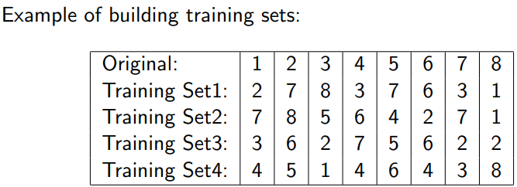

### Random Forests:

1. Paràmetres k i a;
2. Dataset S amb N exemples etiquetats amb A atributs:
3. Crea k **bagging replicas** de S: S1,..Sk
4. Usar k replicas per crear k **random trees T1,...Tk**
   1. Cada node divideix, aleatòriament a <=A atributs, triar **millor de les a**
   2. Creix cada arbre el **màxima profunditat** possible (no pruning)
5. Predir usant la **majoria de vots de Ti’s**

pes feble learner vs variança feble learner

* Més atributs millora pes- overfits més
* Més arbres t disminueix variança - overfits ments

Màxim performance en moltes tasques

### Boosting:

38/69

Intenta reduir variança de classificadors base creant diferents **bootstrapping datasets**

Intenta activament millorar la precisió de febles classificadors

com? → Entrena una seqüencia de **classificadors especialitzats** basats en **errors previs**

Adaptament.sequencialment crea classificadors

Classificadors i instàncies tenen pes variable

Augmenta el pes de instàncies classificades incorrectament

La **etiqueta final** es *weighting voting*  de seqüència de classificadors

Treballa sobre qualsevol feble learner - definit amb qualsevol learning mechanism que funciona millor que casualitat (precisió > 0.5 2casos equivalentment probables)

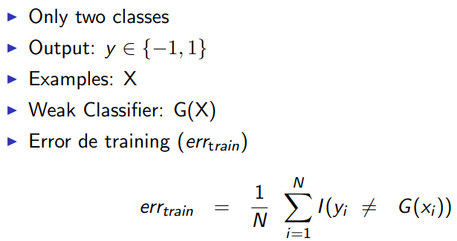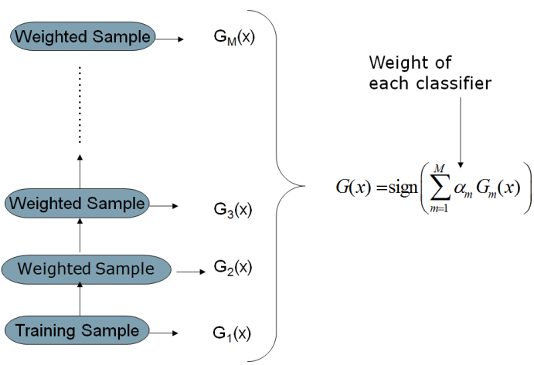

#### Adaboost algorithm:

|  |  |  |
| --- | --- | --- |

AdaBoost 3:

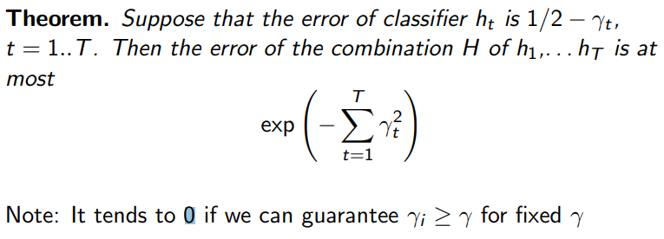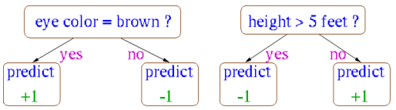

Exemple:

Decision stumps- feble learner (decision trees pruned 1 nivell

|  |  |  |
| --- | --- | --- |
|  |  |  |

#### Boosting vs Bagging:

Boosting dona una millora en la precisió que en Bagging

Boosting s’equivoca algunes vegades - si hi ha *noisy data*

Baggin cosisteixament dona una millora

1. Estadisticament: no podem confiar a un sol classificador, reduim la variança
2. Computational reasons: feble classificador pot estar parat en una *local minima*. començant amb diferents training data sets podem trobar millors solucions
3. Representational reasons: Combinació de classificadors retorna una solució fora de la hyipotesis inicial, s’adapten un millor al problema

69/69

# **Tema 5.2 Support Vector Machines**

1/48

## Large-margin linear classifier:

## 

### Linear Separable:

Linear separators: classificador binari com tasca de separar classes en un espai

Com considerar un bon separador lineal?

l’algorisme de percepció es pot usar per trobar un límit

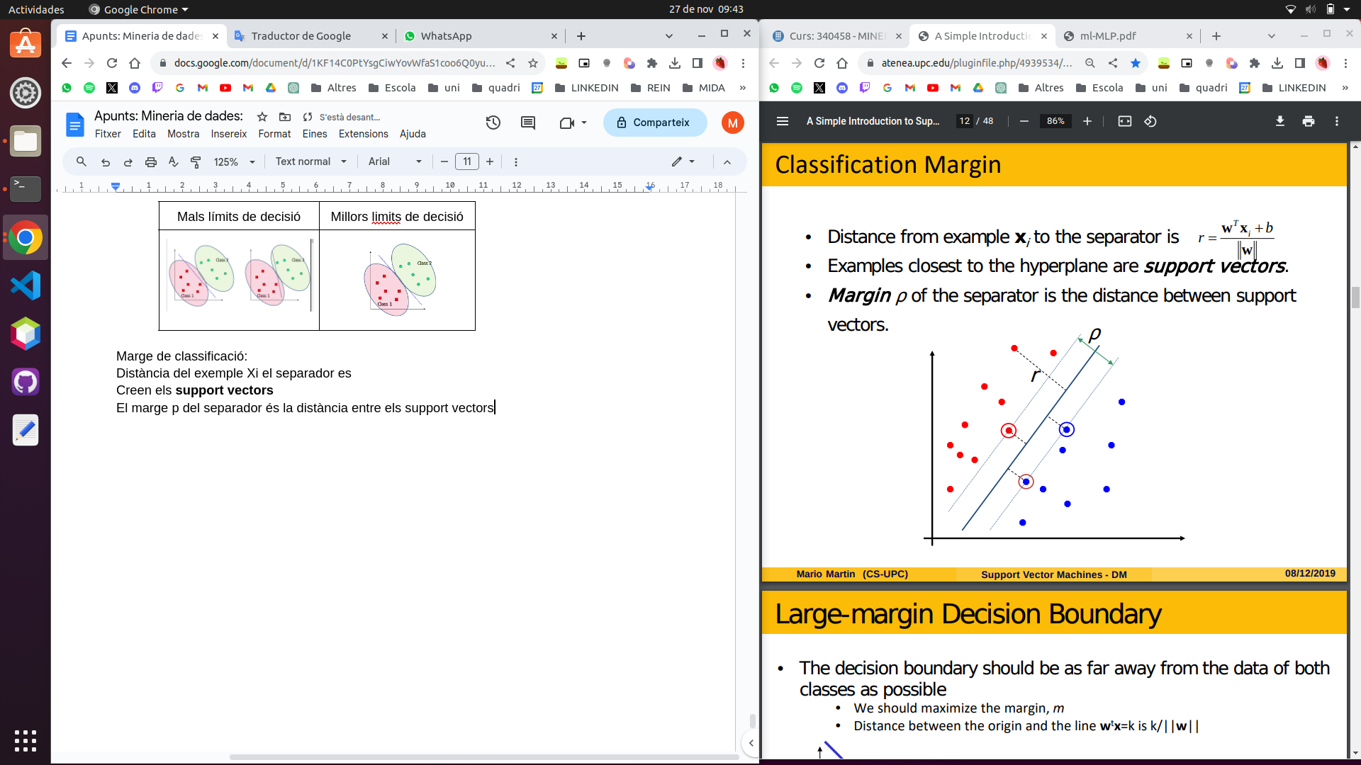

| Mals límits de decisió | Millors limits de decisió |
| --- | --- |
|  |  |



Marge de classificació:

Distància del exemple Xi el separador es

Creen els **support vectors**

El marge p del separador és la distància entre els support vectors

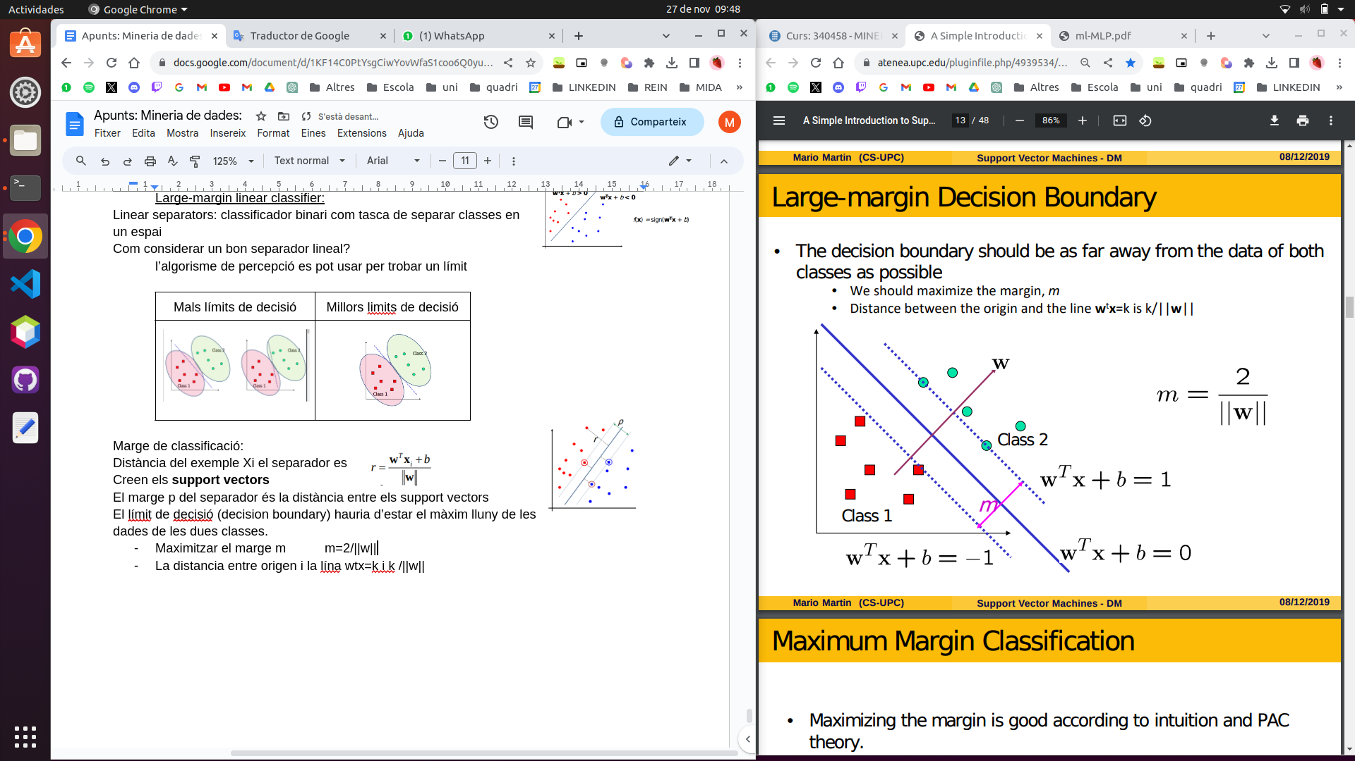

El límit de decisió (decision boundary) hauria d’estar el màxim lluny de les dades de les dues classes.

* Maximitzar el marge m m=2/||w||
* La distancia entre origen i la lína wtx=k i k /||w||

Maximitzar el marge bona decisió segons intuïció i teoria PAC

→ implica que només els SVM importen i training examples son ingnorables

#### Trobar el límit de decisió:

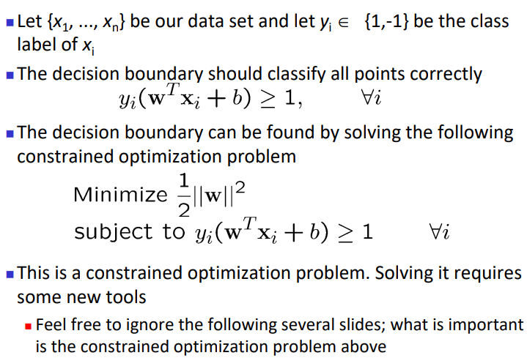

| optimització restringida | optimització restringida | problema original |
| --- | --- | --- |
| Problema dual | | |
|  |  |  |
| Interpretació geomètrica: | Característiques de la solució: | |

**programació:**

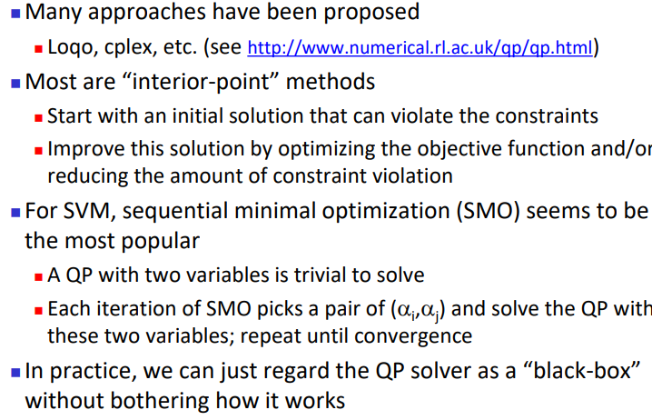

## Nonlinear Separable Datasets: Soft-Margin SVM

25/48

Algunes vegades les dades no son linearment separables→ o no volem separar-les perfectament

Slack variables:ɛ poden ser afegides per acceptar una errònia classificació per dades difícils o noisy, tenint així un marge **soft**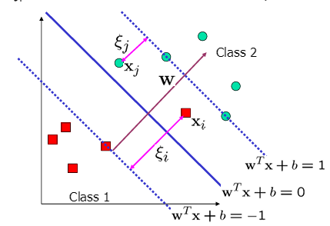

* Acceptem un cert error a la classificació: basat en el output segons el punt i la recta lineal que tinguem creada
* Ha de ser diferent a 0 per dades mal classificades

Limitacions:

|  |  |
| --- | --- |

Importància dels supports:

* Els supports son punts a la frontera entre les diferents classes **(supports +errors)**
* Solucó pot ser estructurada només amb els supports
* Nombre supports més petita que la dimensió donada
* Nombre supports és limit superior de **Leave-one-out-error**

### Non-linear classifier: Kernel trick:

35/48

Que fer si es una línea de decisió **no linear?**

→ Transformar Xi a una dimensió més alta facilitar classificació

* *input space:* l’espai on el punt xi esta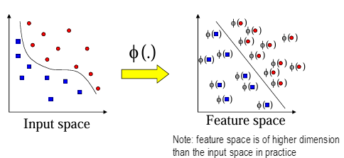
* *feature space:* l’espai on Ф(Xi) esta després de transformació

### 

#### Transformar dades en una dimensió més:

El espai original *feature space* pot ser mapejat per una característica de *feature space* on les dades del training set son separables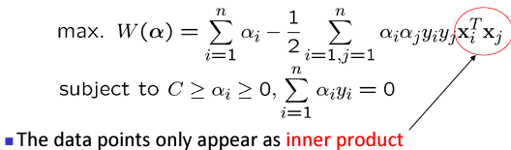

Computació del *feature space* costós →**kernel trick**

### 

### 

### Tipus de Kernel:

### 

Com triar funció del kernel: crea la matriu del kernel→ agrupa totes les dades

A la pràctica triar entre: **polynomial kernel o RBF kernel**  provar inicialment

### 

Passos classificació:

1. Preparar matriu de dades **numeric+normalització**
2. Seleccionar kernel a utilitzar
3. Seleccionar paràmetre del kernel i **valor de C**
4. Exectuar *training algorithm* i obtenir ⍺i
5. Les dades no vistes classificades per  **⍺i  i els support vectors**

Avantatges SVM:

* Training data és relativament fàcil
* Escala bé les dades amb alta dimensionalitat
* Intercanvi entre complexitat i error pot ser controlada
* Dades no tradicionals (strings o arbres) poden ser input SVM

Inconvenients:

* Necessita triar correctament una funció kernel

# **Tema 6: Clustering**

1/115

## Clustering:

Grup de dades en **clusters** :

similar un entre l'altre dins del mateix cluster

no similars amb els objectes en altres clusters

*Unsupervised learning*  no es predefineixen les classes

Clusters útils → descobreix nous coneixements per les dades, contrasta amb *supervised classification (*etiquetes conegudes*)*, útil per resumir grans datasets

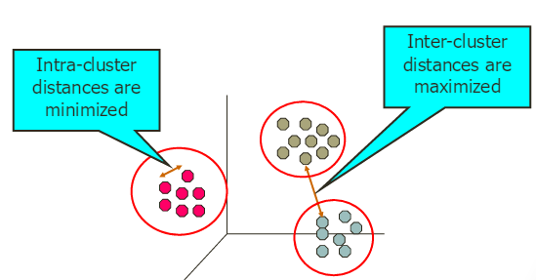

## Distàncies i Mesures:

Un **bon mètode de cluster,** produirà bona qualitat de clusters: *high intra‐class similarity, low inter‐class similarity*

La **qualitat** de clustering

* depèn de la mesura de la similitud i la seva implementació
* depèn de l’habilitat de descobrir alguns o tots els patrons ocults

### Mesura de similitud:

termes de funció de distància *d(i,j), interval scaled, boolean,categorical, ordinal and ratio*

El pes hauria d'estar associat a diff. variables basades en aplicació i semàntica de dades

**qualitat** de funció mesures la **bona feina** del cluster

“prou similar” o “prou bo” difícil de definir-> molt subjectiu

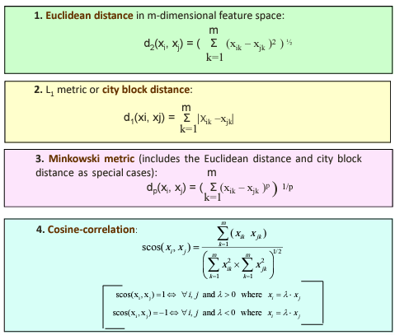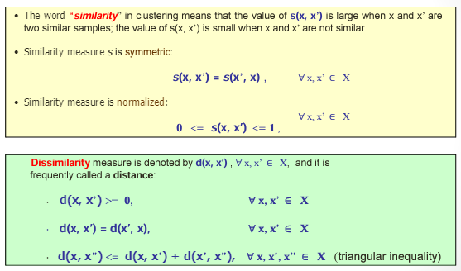

# 

# 

# 

# 

# 

# 

# 

# 

## Algorismes:

23/115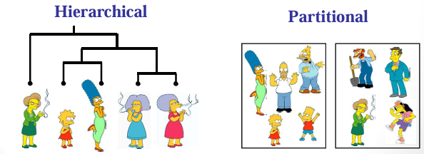

Dos tipus algorismes:

* ***Partitional algorithms*:**Construeix varies particions i avaluar per algun criteri
* ***Hierarchical algorithms***: Construeix una descomposició jerárquica dels objectes utilitzant algun criteri

No hi ha un millor algorisme de cluster per TOTS els problemes, els outputs només donaran suggerencies o confirmar hipótesi, però mai provar hipòtesi sobre l’organització natural de els dades

### Cluster K-means:

*Partitional algorithm.* Cada Cluster és associat amb un **centroid** (punt central)

Cada punt assignat al cluster amb el centroid més aprop

Nombre de K clusters ha destar especificat

Algorisme:

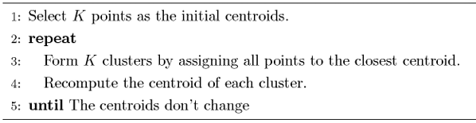

|  |  |  |
| --- | --- | --- |

Els centroids inicials son triats aleatòriament, normalment son la mitjana dels punts del cluster

La proximitat mesurada per: *Euclidean distance, cosine similarity, correlation …*

Kmeans *convergiran* per les mesures de similitud donades anteriorment.

La major convergència es farà a les primeres iteracions

Complexitat: O( n * K * I * d ) n = number of points, K = number of clusters,

I = number of iterations, d = number of attributes

Possible problema amb seleccionar punts inicials:

Si hi ha K clusters, probabilitat seleccionar un centroid en cada cluster és petita

Si clusters son del mateix tamany: 

#### Evaluar K-means clusters:

42/115

Més comú **Sum de L’error al quadrat (SUM of Squared Error SSE)**

Per cada punt, l’error és la distància del cluster més proper

SSE arrel dels errors i la suma d'aquests 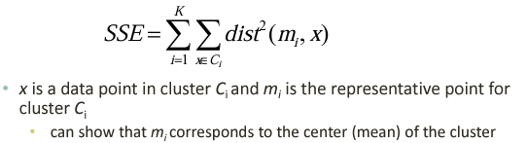

→ Triar el que té menys error

Poder reduir valor SSE, augmentar K→ bon clustering menor k, millor SSE que pitjor clustering amb major k

Possibles solucions punts inicials:

* Múltiples execucions: probablement dolent
* *Hierarchical clustering*  per determinar centroids inicials
* Seleccionar més de k centroids inicials i seleccionar els centroids més separats

#### Preprocessament i Postprocessament:

Preprocessament:

* Normalitzar les dades
* Eliminar outliers

Postprocessament:

* Eliminar petits clusters - possibles outliers
* Ajuntar clusters molt aprop i petit valor SSE

(utilitzar els punts durant el processament del cluster)

### Limitacions:

* K Means té problemes quan els clústers tenen diferències de:
  + tamany
  + densitat
  + formes no globular
* Problemes si dades contenen outliers

| diferents tamanys | diferents densitats | formes no globulars |
| --- | --- | --- |
|  |  |  |

→ Solució utilitzar el màxim de clusters (post processament)

|  |  |
| --- | --- |

## Hierarchical clustering:

59/115

Produeix un set de *nested clusters* organitzats en un **arbre jeràrquic**

Pot ser visualitzat en un **dendrogram:** recorda la seqüència de fusions o divisions

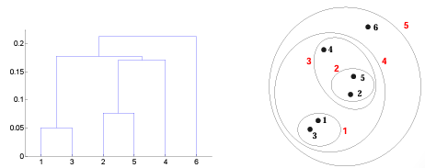

No s’ha d’assumir cap nombre particular de clusters

Poden correspondre a taxonomies significatives(*animal kingdom phylogeny reconstruction..*)

Dos tipus de hirechical clustering:

* **Agglomerative:**
  + Comença amb punts com clusters individuals
  + Cada iteració fusiona el parell de clústers que estan més aprop fins que només hi hagi un sol cluster (o k clusters)
* **Divisive:**
  + Comença amb un, tot *inclusive* cluster
  + Cada iteració divideix el cluster fins que cada cluster tingui un punt (o hi hagi k clusters)

Utilitza la **similaritat** o la matriu de distància per fusionar o dividir cada cop

### 

### Agglomerative:

63/115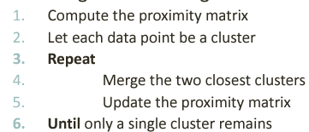

Tècnica més popular.

Operació clau: computació proximitat dels clusters

Algorisme:

| Start with clusters of individual points and a proximity matrix | some merging steps, we have some clusters | We want to merge the two closest clusters (C2 and C5) and update the proximity matrix. | The question is “How do we update the proximity matrix?” |
| --- | --- | --- | --- |
|  |  |  |  |

**Definir Inter-Cluster:**

|  | **min** | **max** | **mitjana grup** | **distància centroids** |
| --- | --- | --- | --- | --- |
|  |  |  |  |  |

Cost Espai i Temps:

* O(N2) space since it uses the proximity matrix. - N is the number of points.
* O(N3) time in many cases - N steps and at each step the size,

N2, proximity matrix must be updated and searched

Complexity can be reduced to O(N2log(N) ) time for some approaches

Similitud MIN: entre 2 clusters basat entre els punts més aprop entre els diferents clusters

| ***SINGLE LINK*** | **fortalesa min** | **limitacions min** |
| --- | --- | --- |
|  | *Can handle non-elliptical shapes* | *Sensitive to noise and outliers* |

### 

Similitud MAX: entre 2 clusters basat en els dos punts més distants entre els clústers

| ***COMPLETE LINKAGE*** | **fortalesa max** | **limitacions min** |
| --- | --- | --- |
|  | *Less susceptible to noise and outliers* | *Tends to break large clusters*  *Biased towards globular clusters* |

Similitud MITJANA Grup: proximitat entre 2 clusters és la mitjana de la parella entre els dos punts dels clusters, utilitzar la mitjana connectivitat per escalabilitat pq la proximitat millora sempre els clústers grans.

| ***COMPROMIS SINGLE*** *and* ***COMPLETE LINKAGE*** | **fortalesa mitjana** | **limitacions mitjana** |
| --- | --- | --- |
|  | *Less susceptible to noise and outliers* | *Biased towards globular clusters* |

Similitud WARDS METHOD: entre 2 clusters basat en l’augment en l'error quadratic quan 2 clusters son fusionats

|  | **fortalesa wards** | **limitacions wards** |
| --- | --- | --- |
|  | *Less susceptible to noise and outliers* | *Biased towards globular clusters* |

Problemes i Limitacions:

Una vegada feta la decisió combinar 2 clusters, no es pot desfer

Cap funció objectiva es minimitza directament

Els diferents esquemes tenen problemes amb un o més:

* Sensibilitat al soroll i outliers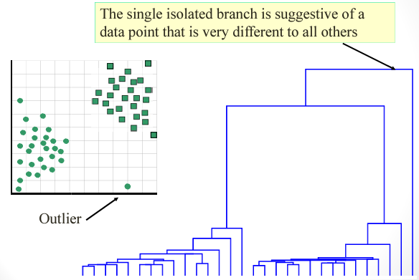
* Dificultat per manejar grups de diferents mides i formes convexes grans
* Trencar grans clusters

Ajuda a detectar **outliers →**

### 

### 

### 

### 

### MST: Divisive Hierarchical Clustering:

91/115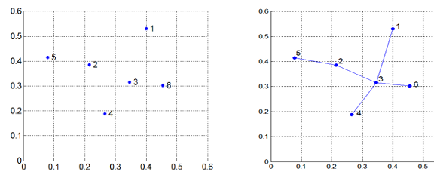

Crear un MST - Minimum Spanning Tree

* Començar arbre qualsevol lloc
* En passos successius, troba el parell de punts (p,q) que p sigui concurrent al arbre però q no
* Entrar q al arbre i posar una aresta entre p i q

### 

### Spectral/Graph-based Clustering:

Idea:

* pensar en la matriu de distàncies com un gràfic amb **pes:**
  + on els objectes són nodes
  + les arestes existeixen per a objectes gran 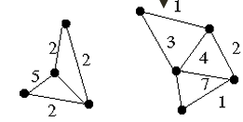
  + similitud
* trobar una bona agrupació dels objectes és una mica equivalent a trobar subgrafs de baix pes
  + es pot reduir a “tall mínim
  + algorismes relacionats amb l'estructura pròpia de la matriu de distància

### DBScan: Algorismes amb Estimadors Densitat:

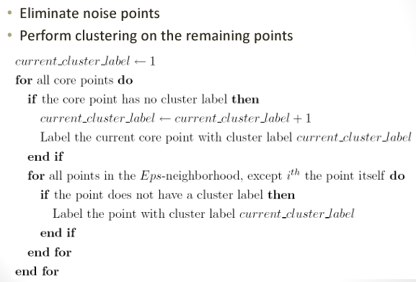

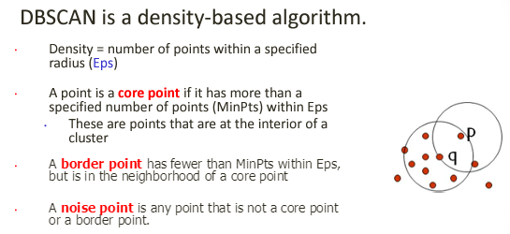

| On realitza bons resultats: | | |
| --- | --- | --- |
|  |  |  |
| On realitza mals resultats: | | |
|  |  | |

# 

## Evolució dels clusters:

105/115

Per *supervised classification* mesures variades per **evaluar quan bo és el model:** *Accuracy,Precision Recall*

Per:

* evitar trobar patrons erronis
* comparar clusters algorismes
* comparar 2 sets de clusters
* comparar 2clusters

Mesures numériques aplicades per avaluar x aspectes de la validació:

CRITERIA (estrategia general) o ÍNDEX (mesura numèrica impementa CRITERI)

* **External index:** quines etiquetes del cluster es igual externament a les etiquetes externes donades (Entropia)
* **Internal index:** Mesura que bo és el clúster sense saber informació externa(SSE)
* **Relative index:** comparar 2 clusters diferents (External o internal index)

| **Mesurar cluster Validant via CORRELACIÓ:** | | |
| --- | --- | --- |
|  | *Order the similarity matrix with respect to cluster labels and inspect visually* | *Correlation of incidence and proximity matrices for the Kmeans clusterings of the following two data sets* |

| **Internal Measure: SSE** | | | | | |
| --- | --- | --- | --- | --- | --- |
| *Clusters in more complicated figures aren’t well separated* ***Internal Index:***  *Used to measure the goodness of a clustering structure without respect to external information*  *SSE is good for comparing two clusteringsor two clusters (average SSE).*  *also used to estimate the number of clusters* | |  | | | |
| **Internal Measure: COHESION & SEPARATION** | | | | | |
| **Cluster Cohesion:**Measures how closely related are objects in a cluster  **Cluster Separation:** Measure how distinct or well‐separated a cluster is from other clusters | |  | | | |
| **Internal Measure: Silhouette Coefficient** | | | | | |
| Silhouette Coefficient combine ideas of both **cohesion** and **separation**, but for **individual points**, as well as **clusters and clusterings**  For an individual point, i  • Calculate a= average distance of ito the points in cluster  • Calculate b= min (average distance of i to points another cluster)  • The silhouette coefficient for a point is then given by s = 1 –a/b if a < b, (or s = b/a ‐1 if a b, not the usual case) | | | Typically between 0 and 1.  The closer to 1 the better. | | |

# **Tema 7: Regles d'Associació**

1/38

*Association mining:* **Trobar patrons** freqüents, associacions, correlacions o estructures causals entre **conjunts d'elements** o objectes en **bases de dades** de transaccions, bases de dades relacionals i altres dipòsits d'informació

## Aplicacions:

* Anàlisi de cistella de mercat: donada una base de dades de transaccions de clients, on cada transacció és un conjunt d'articles, l'objectiu és trobar grups d'articles que sovint es compren junts.
* Telecomunicacions: (cada client és una transacció que conté el conjunt de trucades telefòniques)
* Targetes de crèdit/Serveis bancaris: (cada targeta/compte és una transacció que conté el conjunt de pagaments del client)
* Tractaments mèdics: (cada pacient es representa com una transacció que conté el conjunt ordenat de malalties)
* Anàlisi del joc de bàsquet: (cada joc es representa com una transacció que conté el conjunt ordenat de passades de pilota)

|  | Trobeu regles que prediran  l'ocurrència d'elements basats en l'ocurrència d'altres elements de la transacció |  |
| --- | --- | --- |

## Regla d’associació:

IMPLICACIÓ de la forma que X ⇒ Y on X i Y son itemset

Ex: bread⇒milk

Norma avaluació mètrica, Support i Confiança:

**Support (s):** Fracció de les transaccionss que contenen tant X i Y

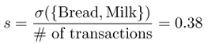

**Confidence (c):** Mesures quan sovint items en Y apareixen en transaccions que contenen X

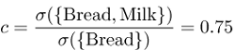

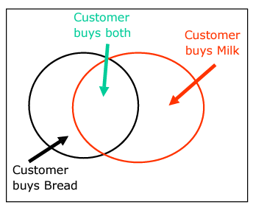

**Objectiu:** donat set de transaccions T, l’objectiu regla d’associació es trobar totes normes q:

* support ≥mindup threshold
* confidence ≥ minconf threshold

Utilitzant força bruta: → Computacionalment prohibit!

* llista totes les possibles regles associació
* Calcular tots els supports i confidence per cada regla
* Elimina les regles que fallin el llindar minsup i minconf

11/38

|  |
| --- |

### 2 Step approach:

1. itemsets frequent generation: generar tots els items set que support ≥mindup
2. Generació de regles:
   * Generar regles alta confidence del itemsets frequent
   * Cada regla es partició binària al itemsets frequent

itemsets frequent es computacionalment car

### Força bruta approach:

* Cada itemset en la matriu candidat per itemset frequent
* Contar el support per cada candidat a través bd
* Igualar cada transacció en contra cada candidat

Cost O(NMw) -> car si M=2^^d

Estratègies:

* **Reduir nombre de candidats (M)**

Cerca completada: M=2^^d → *Pruning techniques* reduir M

* **Reduir nombre de transaccions (N)**

Reduir tamany N aquanb el tamany de itemset creix

* **Reduir nombre de comparacions (NM)**

Utilitzar estructures de dades efficients per guardar candidats/transaccions

No cal igualar cada candidat per cada transacció

### 

### Reduir nombre de Candidats:

#### Apriori principle:

18/38

Itemset es frequent, tots els subsets també han de ser frequents

Segueix propietat de suport: 

Suport d’un itemset mai pot superar els seus subsets - **anti-monotone property of support**

Algorisme:

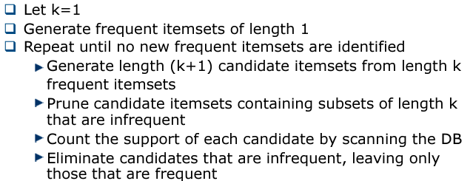

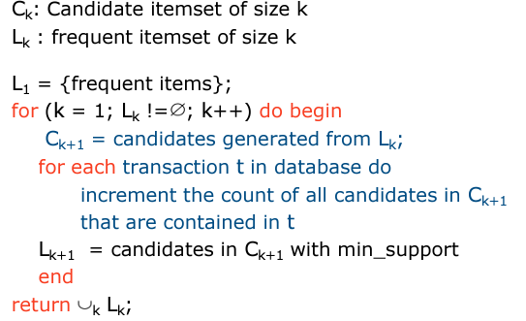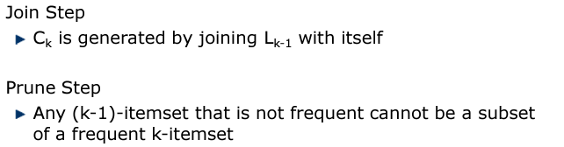

Un candidat i test approach:

* Qualsevol subset d’un itemset frequent ha de ser frequent

*(if {beer, diaper, nuts}is frequent, so is {beer, diaper} every transaction having {beer, diaper, nuts} also contains {beer, diaper} )*

* Apriori pruning princple: Si hi ha **algun itemset** que es **infrequent** el superset no hauria de generar-se/provar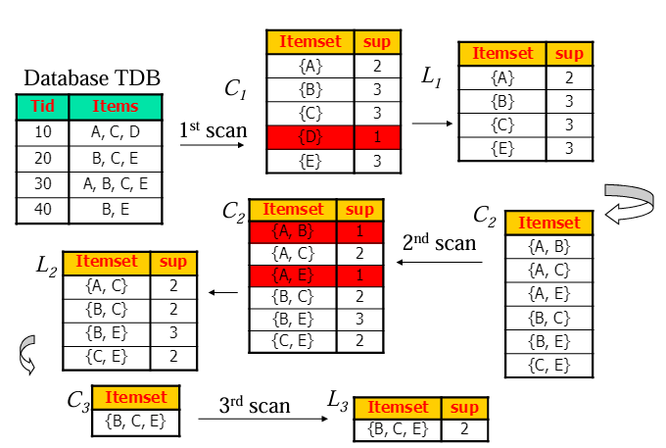
* Mètode:
  + Generar llargària k+1 candidats itemset de llargaria k items frequents
  + test candidats en contra database db

Algorisme eficient i escalable

Generar normes:

Donat un itemset frequent L, trobar tots els subsets no buits tal que f→ L - f satisfà minimun confidence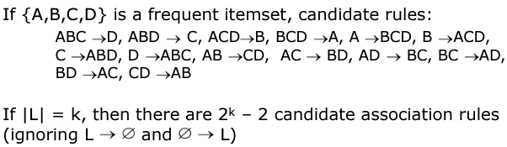

Crear minsup:

Si molt alt, prendre itemsets que tinguin items interessants/raros

Si molt baix, computacionalment car i nombre itemsets és molt gran

Un sol minsup pot no ser efectiu

| Exemple: | |
| --- | --- |
|  | -No te res a veure q juguin a basquet i mengin cereals |